MANUAL PENGGUNA
SISPERTANI
Sistem Informasi Pertanian Kabupaten Banjarnegara
Dasbor Analitik Pertanian, Perikanan, Peternakan, dan Ketahanan Pangan

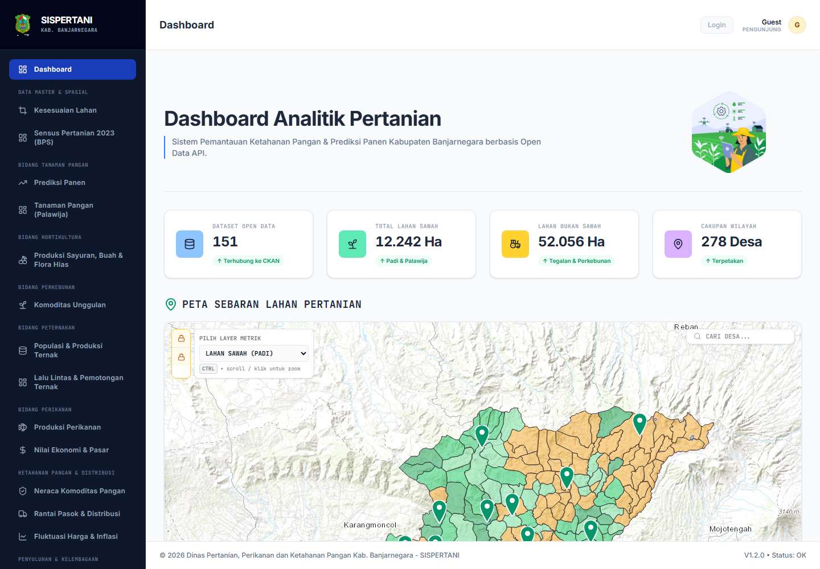

Dinas Pertanian, Perikanan dan Ketahanan Pangan
Kabupaten Banjarnegara
Versi 1.0 - September 2026
https://pertanian.sistemdata.id

KATA PENGANTAR
Puji syukur kami panjatkan ke hadirat Tuhan Yang Maha Esa karena atas rahmat dan karunia-Nya, Manual Pengguna SISPERTANI (Sistem Informasi Pertanian Kabupaten Banjarnegara) ini dapat diselesaikan dengan baik. Manual ini disusun sebagai panduan resmi bagi seluruh pegawai, penyuluh pertanian, dan pemangku kepentingan dalam memanfaatkan dasbor analitik pertanian, perikanan, peternakan, dan ketahanan pangan Kabupaten Banjarnegara.
SISPERTANI dikembangkan dengan prinsip tata kelola data yang transparan dan akurat. Seluruh data yang disajikan bersumber dari Portal Open Data Kabupaten Banjarnegara yang dikelola bersama Dinas Komunikasi dan Informatika, sehingga setiap angka yang tampil pada dasbor konsisten dengan data resmi pemerintah daerah. Melalui manual ini, pengguna diharapkan mampu memahami konsep dasar aplikasi, mengoperasikan setiap menu analisis, membaca hasil perhitungan statistik, serta memahami rumus yang digunakan di balik setiap visualisasi.
Kami menyadari bahwa aplikasi ini masih akan terus berkembang. Oleh karena itu, manual ini juga memuat arah pengembangan fitur yang direncanakan ke depan. Saran dan masukan dari seluruh pengguna sangat kami harapkan untuk penyempurnaan aplikasi maupun dokumen ini.

Banjarnegara, September 2026
Tim Pengembang SISPERTANI
Dinas Pertanian, Perikanan dan Ketahanan Pangan Kabupaten Banjarnegara

DAFTAR ISI
KATA PENGANTAR 2
BAB I - PENDAHULUAN 5
1.1 Latar Belakang 5
1.2 Tujuan dan Sasaran Manual 5
1.3 Ruang Lingkup 5
1.4 Identitas Aplikasi 5
1.5 Cara Membaca Manual 6
BAB II - KONSEP DASAR 7
2.1 Apa itu SISPERTANI 7
2.2 Open Data dan CKAN 7
2.3 Struktur dan Granularitas Data 7
2.4 Model Analisis Dasbor 7
2.5 Persyaratan Penggunaan 7
2.6 Konvensi Visual dan Arti Warna 8
2.7 Si Pertani - Asisten Kecerdasan Artifisial 8
BAB III - PANDUAN PENGGUNAAN MENU 9
3.1 Dashboard Beranda 9
3.2 Kesesuaian Lahan 9
3.3 Sensus Pertanian 2023 10
3.4 Prediksi Panen 11
3.5 Tanaman Pangan (Palawija) 12
3.6 Hortikultura 13
3.7 Perkebunan 14
3.8 Peternakan 15
3.9 Lalu Lintas dan Pemotongan Ternak 16
3.10 Perikanan 17
3.11 Nilai Ekonomi dan Pasar 19
3.12 Neraca Komoditas Pangan 19
3.13 Rantai Pasok dan Distribusi 20
3.14 Fluktuasi Harga dan Inflasi 21
3.15 Kelembagaan Tani 22
3.16 Analisis Bantuan 23
3.17 Analisis Renstra dan RKPD 24
3.18 Rekomendasi Kebijakan 25
3.19 Informasi SISPERTANI 26
3.20 Manual Book (Panduan Dalam Aplikasi) 27
BAB IV - FITUR YANG DAPAT DIKEMBANGKAN 28
4.1 Menu dalam Tahap Pengembangan 28
4.2 Peta Jalan Pengembangan Teknis 28
4.3 Arah Integrasi Lanjutan 29
BAB V - DAFTAR RUMUS ANALISIS 30
5.1 Statistik Deskriptif 30
5.2 Produktivitas dan Kontribusi 30
5.3 Pertumbuhan dan Tren Waktu 30
5.4 Konsentrasi Wilayah 31
5.5 Nilai Ekonomi 32
5.6 Ketahanan Pangan dan Klasifikasi Risiko 32
5.7 Simulasi dan Indikator Kelembagaan 33
5.8 Ringkasan Penggunaan Rumus per Menu 33
LAMPIRAN A - SUMBER DATA DAN DATASET 34
Arsitektur Data 34
LAMPIRAN B - GLOSARIUM DAN PEMECAHAN MASALAH 36
Glosarium 36
Pemecahan Masalah 36

BAB I - PENDAHULUAN

1.1 Latar Belakang
Pengambilan kebijakan di sektor agrikultur menuntut data yang cepat, akurat, dan mudah diakses. Selama ini, data produksi pertanian, populasi ternak, hasil perikanan, hingga ketahanan pangan tersedia di berbagai dataset yang terpisah sehingga proses kompilasi laporan menjadi lambat dan rawan kesalahan. SISPERTANI hadir untuk menjawab persoalan tersebut dengan menyatukan seluruh sumber data resmi ke dalam satu dasbor analitik yang terpadu.
SISPERTANI dikembangkan oleh Dinas Pertanian, Perikanan dan Ketahanan Pangan (Distankan) Kabupaten Banjarnegara. Aplikasi ini menarik data langsung dari Portal Open Data Kabupaten Banjarnegara (data.banjarnegarakab.go.id) melalui antarmuka pemrograman (API) CKAN, kemudian mengolahnya secara otomatis menjadi kartu statistik, grafik tren, peta tematik, tabel perbandingan antarwilayah, hingga rekomendasi kebijakan. Dengan demikian, pimpinan dan pegawai dapat memperoleh gambaran menyeluruh kondisi sektor agrikultur daerah hanya dalam beberapa klik.

1.2 Tujuan dan Sasaran Manual
Manual ini disusun dengan tiga tujuan utama. Pertama, memperkenalkan konsep dasar aplikasi - termasuk pengertian Open Data, cara kerja integrasi data, dan konvensi tampilan - sehingga pengguna baru dapat memahami cara pandang aplikasi sebelum mengoperasikannya. Kedua, memberikan panduan langkah demi langkah penggunaan setiap menu analisis yang aktif. Ketiga, menjadi referensi teknis yang menjelaskan rumus-rumus statistik yang dipakai oleh setiap fitur analisis, sehingga pengguna mampu menafsirkan hasil secara tepat dan menjelaskannya kembali kepada pemangku kepentingan.
Sasaran pengguna manual ini meliputi pimpinan dan pejabat struktural Dinas Pertanian, Perikanan dan Ketahanan Pangan; pegawai bagian data dan pelaporan; penyuluh pertanian, perikanan, dan peternakan; serta pemangku kepentingan lain yang memerlukan data agrikultur Kabupaten Banjarnegara.

1.3 Ruang Lingkup
Manual ini mencakup seluruh menu yang berstatus aktif pada aplikasi, yaitu Dashboard Beranda, Prediksi Panen, Kesesuaian Lahan, Sensus Pertanian 2023, Tanaman Pangan (Palawija), Hortikultura, Perkebunan, Peternakan, Lalu Lintas dan Pemotongan Ternak, Perikanan, Nilai Ekonomi dan Pasar, Neraca Komoditas Pangan, Rantai Pasok dan Distribusi, Fluktuasi Harga dan Inflasi, Kelembagaan Tani, Analisis Bantuan, Analisis Renstra dan RKPD, Rekomendasi Kebijakan, serta menu Informasi SISPERTANI dan Manual Book. Menu yang masih berstatus nonaktif (ditandai pada sidebar dengan tampilan redup dan ikon gembok) tidak dibahas pada bab panduan, melainkan diuraikan pada Bab IV sebagai arah pengembangan aplikasi.

1.4 Identitas Aplikasi
Identitas resmi aplikasi dirangkum pada Tabel 1 berikut.
Tabel 1. Identitas aplikasi SISPERTANI
Kolom | Keterangan
Nama aplikasi | SISPERTANI - Sistem Informasi Pertanian Kabupaten Banjarnegara
Penyelenggara | Dinas Pertanian, Perikanan dan Ketahanan Pangan Kabupaten Banjarnegara
Alamat akses | https://pertanian.sistemdata.id
Repositori pengembangan | github.com/diskonnekted/dashboard-analitik-pertanian-dan-peternakan
Sumber data | Portal Open Data Kabupaten Banjarnegara (data.banjarnegarakab.go.id) dengan mekanisme salinan lokal sebagai cadangan
Model akses | Terbuka tanpa login (mode pembaca/tamu)
Versi manual | 1.0 - September 2026

1.5 Cara Membaca Manual
Nama menu pada bab panduan mengikuti penamaan yang tampil pada panel navigasi (sidebar) aplikasi. Tangkapan layar ditandai dengan nomor gambar (misalnya Gambar 3) dan ditempatkan tepat setelah penjelasan menu terkait. Uraian rumus analisis dikumpulkan pada Bab V dan dirujuk dari bab panduan, sehingga pembaca dapat memahami cara membaca hasil terlebih dahulu baru mendalami aspek matematisnya. Seluruh istilah teknis dijelaskan pada Glosarium (Lampiran B).

BAB II - KONSEP DASAR

2.1 Apa itu SISPERTANI
SISPERTANI adalah dasbor analitik berbasis web yang menyatukan data sektor agrikultur Kabupaten Banjarnegara - meliputi tanaman pangan, hortikultura, perkebunan, peternakan, perikanan, kelembagaan petani, hingga ketahanan pangan - dalam satu tampilan yang mudah dibaca. Aplikasi ini tidak sekadar menampilkan angka: setiap menu mengolah data mentah menjadi informasi analitik seperti tren waktu, peringkat wilayah, tingkat konsentrasi produksi, proyeksi tahun berikutnya, hingga rekomendasi kebijakan yang disusun otomatis.
Pengguna sasaran aplikasi adalah internal Dinas (pimpinan, pegawai, penyuluh) serta publik luas. Seluruh fitur dapat diakses tanpa akun (mode tamu/pembaca): pengunjung dapat melihat semua halaman, menggunakan filter, membuka detail wilayah pada peta, dan mencetak halaman, tetapi tidak dapat mengubah, menambah, atau menghapus data.

2.2 Open Data dan CKAN
Open Data adalah praktik pemerintah membuka data publiknya agar dapat diakses dan dimanfaatkan siapa pun. Kabupaten Banjarnegara menyelenggarakan Portal Open Data di alamat data.banjarnegarakab.go.id yang dikelola oleh Dinas Komunikasi dan Informatika. Portal tersebut dibangun di atas platform CKAN - perangkat lunak open data yang menyediakan API terstandar untuk menarik data secara langsung dari program komputer lain.
SISPERTANI terhubung ke portal tersebut melalui API CKAN. Saat pengguna membuka sebuah menu, aplikasi meminta data dataset terkait ke portal, lalu mengolah dan menampilkannya secara langsung. Apabila portal sedang tidak dapat diakses (misalnya karena gangguan jaringan), aplikasi secara otomatis beralih ke salinan data lokal (snapshot) yang tersimpan di server aplikasi, sehingga dasbor tetap dapat digunakan. Hasil permintaan data juga disimpan sementara (cache) selama tiga menit agar pergantian menu terasa cepat tanpa membebani portal.

2.3 Struktur dan Granularitas Data
Data agrikultur pada dasbor ini umumnya terstruktur menurut wilayah dan waktu. Granularitas wilayah mencakup tingkat kabupaten, kecamatan, dan desa (khususnya pada peta interaktif). Granularitas waktu mengikuti periode publikasi tiap dataset - sebagian dataset tersedia tahunan dalam rentang multi-tahun (misalnya data pasar rakyat sejak 2016 dan data inflasi kecamatan sejak 2018), sedangkan sebagian lainnya merupakan potret tahun berjalan. Rentang tahun yang tersedia selalu ditampilkan pada bagian filter atau keterangan sumber data di setiap halaman, sehingga pengguna dapat memastikan periode yang sedang dianalisis.

2.4 Model Analisis Dasbor
Analisis pada SISPERTANI mengikuti lima model penyajian. Pertama, kartu indikator (KPI) yang merangkum angka kunci seperti total produksi, luas lahan, atau jumlah entitas. Kedua, perbandingan antarwilayah melalui grafik batang dan tabel peringkat kecamatan. Ketiga, analisis tren waktu yang menampilkan perkembangan indikator antar tahun beserta laju pertumbuhannya. Keempat, analisis lanjutan berupa proyeksi statistik, deteksi anomali, dan pengukuran tingkat konsentrasi wilayah. Kelima, peta tematik (choropleth) yang mewarnai wilayah menurut besaran indikator sehingga pola geografis mudah terlihat. Rumus di balik seluruh model tersebut dirinci pada Bab V.

2.5 Persyaratan Penggunaan
Aplikasi dapat dijalankan pada peramban (browser) modern seperti Google Chrome, Microsoft Edge, atau Mozilla Firefox versi terbaru, baik di komputer desktop, laptop, tablet, maupun ponsel. Koneksi internet diperlukan untuk memuat data; jika data tidak muncul, lakukan muat ulang halaman (refresh) atau muat ulang penuh dengan menekan Ctrl + Shift + R. Tidak diperlukan akun, instalasi, atau hak akses khusus untuk menggunakan seluruh fitur analisis.

2.6 Konvensi Visual dan Arti Warna
Seluruh halaman mengikuti konvensi warna yang konsisten sebagaimana dirangkum pada Tabel 2. Konvensi ini berlaku pada kartu indikator, grafik, tabel, maupun peta.
Tabel 2. Arti warna pada seluruh elemen visual
Warna | Makna
Hijau | Nilai tinggi, kondisi baik, atau potensi kuat
Kuning / kuning tua (amber) | Perlu perhatian, nilai sedang, atau kondisi transisi
Merah | Risiko, peringatan, atau prioritas intervensi
Biru | Informasi pendukung atau kategori tertentu
Abu-abu | Data tidak tersedia atau belum dapat diklasifikasikan

2.7 Si Pertani - Asisten Kecerdasan Artifisial
Setiap halaman dilengkapi tombol obrolan di pojok kanan bawah yang membuka Si Pertani, asisten kecerdasasan artifisial (AI) berbasis Google Gemini. Si Pertani berperan sebagai Analis Pertanian Senior yang menguasai data riil SISPERTANI dan siap menjawab pertanyaan seputar produksi tanaman pangan dan hortikultura, komoditas perkebunan, peternakan, perikanan, ketahanan pangan dan kelembagaan tani, serta cara menggunakan dasbor. Untuk memulai, klik ikon obrolan, ketik pertanyaan (misalnya: kecamatan mana penghasil jagung terbesar tahun lalu?), lalu tekan kirim; jawaban akan muncul dalam bentuk percakapan. Si Pertani membantu mempercepat pencarian informasi tanpa harus membuka menu satu per satu.

BAB III - PANDUAN PENGGUNAAN MENU
Bab ini memandu penggunaan setiap menu aktif secara berurutan sesuai panel navigasi. Setiap subbab menjelaskan fungsi menu, data yang ditampilkan, langkah penggunaan, cara membaca hasil, dan disertai tangkapan layar halaman. Rumus yang disebutkan dapat dirinci pada Bab V.

3.1 Dashboard Beranda
Dashboard Beranda adalah pintu masuk aplikasi yang merangkum kondisi umum sektor agrikultur kabupaten. Bagian atas halaman menampilkan kartu indikator utama: jumlah dataset yang terhubung, total luas lahan sawah, total luas lahan bukan sawah, serta cakupan wilayah. Bagian tengah memuat peta interaktif persebaran lahan, sedangkan bagian bawah menampilkan grafik luas lahan per kecamatan dan tabel analisa lahan kritis.
Peta interaktif merupakan fitur terkaya pada halaman ini. Pengguna dapat memilih metrik pewarnaan (lahan sawah, ladang, atau total luas), mengeklik kategori pada legenda untuk menyaring wilayah menurut rentang luasan, serta mengetik nama desa pada kotak pencarian. Mengeklik area desa akan membuka jendela detail berisi luas sawah, luas bukan sawah, total luas, dan data kelembagaan tani bila tersedia. Peta juga menyediakan lapisan (layer) tambahan yang dapat diaktifkan: persebaran kelompok tani, lumbung pangan, pasar rakyat, kantor dinas, dan rumah sakit hewan. Sebagai pengaman, kontrol zoom peta dikunci secara bawaan; tahan tombol Ctrl sambil menggulir untuk melakukan zoom.
Tabel Analisa Lahan Kritis di bagian bawah menampilkan lima desa dengan luas lahan sawah terendah beserta statusnya: Bahaya (luas di bawah 50 hektar), Waspada (50 hingga 150 hektar), atau Aman (di atas 150 hektar). Tabel ini membantu memprioritaskan desa yang memerlukan perhatian penyuluhan atau program perluasan lahan. Rumus klasifikasi tersebut disajikan pada Bab V.
Gambar 1. Halaman Dashboard Beranda dengan peta interaktif dan kartu indikator

3.2 Kesesuaian Lahan
Menu ini menganalisis potensi kesesuaian komoditas hortikultura (sayuran) pada tiap kecamatan berdasarkan data produksi tahunan. Halaman menampilkan daftar komoditas beserta nilai produksi, persentase kontribusi terhadap total produksi kecamatan, status kesesuaian, dan indikator tren pertumbuhan dibanding tahun sebelumnya.
Langkah penggunaan: 1) klik menu Kesesuaian Lahan pada panel navigasi; 2) pilih kecamatan yang ingin dianalisis pada filter yang tersedia; 3) baca daftar komoditas yang tampil beserta kontribusi dan statusnya; 4) gunakan indikator tren (naik, turun, atau stabil) untuk menilai arah perkembangan komoditas.
Cara membaca hasil: komoditas dengan produksi di atas 100 ton pada suatu kecamatan dikategorikan Sesuai untuk dikembangkan di wilayah tersebut, sedangkan di bawahnya berstatus Perlu Evaluasi. Persentase kontribusi menunjukkan porsi komoditas terhadap total produksi sayuran kecamatan; semakin besar nilainya, semakin dominan komoditas tersebut. Rumus kontribusi dan ambang kesesuaian dijelaskan pada Bab V.
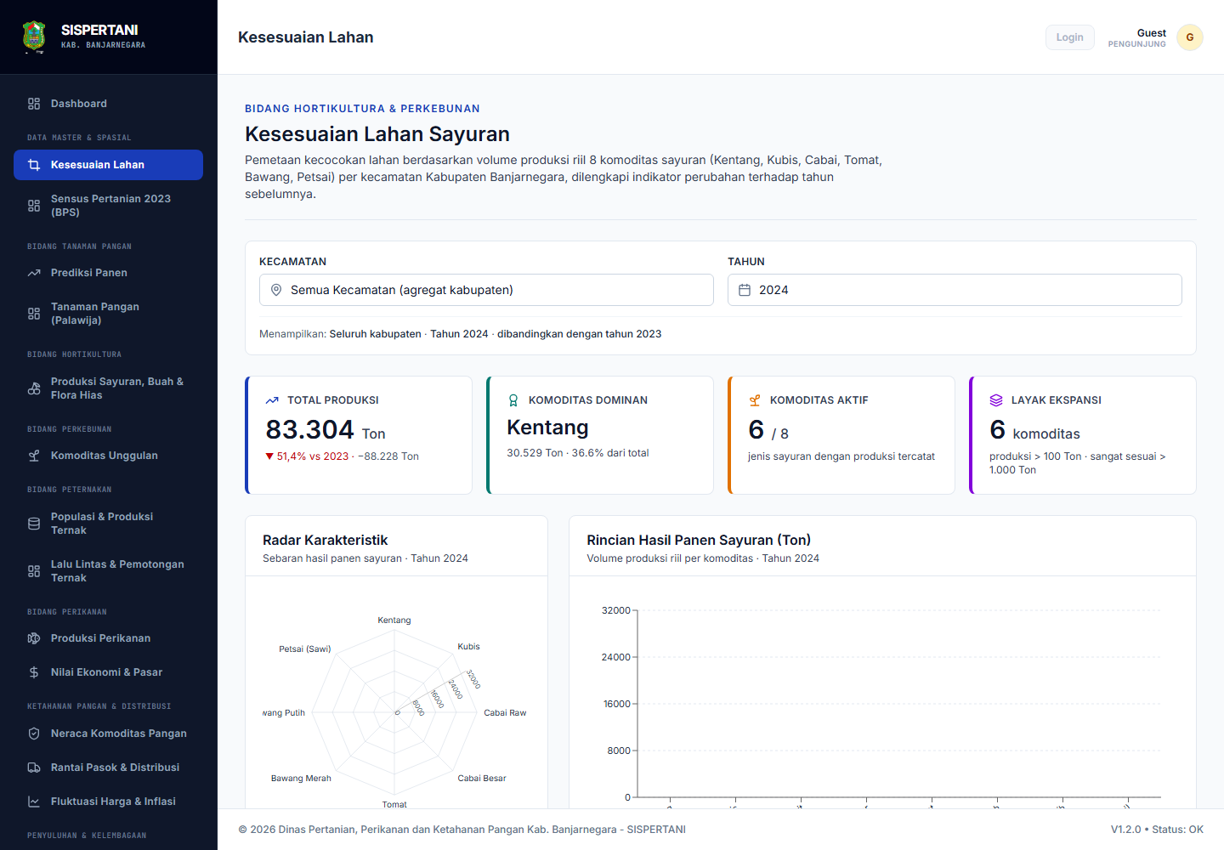
Gambar 2. Halaman Kesesuaian Lahan

3.3 Sensus Pertanian 2023
Menu ini menyajikan rekapitulasi hasil Sensus Pertanian 2023 (ST2023) yang dipublikasikan BPS pada tingkat kecamatan. Informasi mencakup jumlah rumah tangga menurut kategori sensus, distribusi antar kecamatan, populasi ternak hasil sensus menurut jenis, serta tiga kecamatan dengan populasi ternak terbanyak.
Langkah penggunaan: 1) buka menu Sensus Pertanian 2023; 2) telusuri tabel rekapitulasi per kecamatan; 3) bandingkan kontribusi tiap kecamatan terhadap total kabupaten; 4) pelajari panel populasi ternak untuk melihat komposisi jenis dan wilayah sentra.
Cara membaca hasil: angka kontribusi (persentase) menunjukkan pangsa tiap kecamatan terhadap total kabupaten sehingga pengguna dapat mengidentifikasi wilayah dengan konsentrasi usaha tani tertinggi. Data sensus berguna sebagai pembanding (triangulasi) terhadap data administrasi dinas karena dihimpun melalui pendataan sensus nasional.
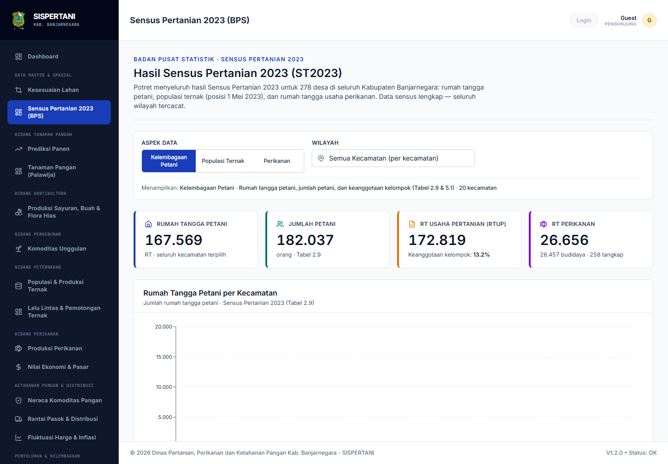
Gambar 3. Halaman Sensus Pertanian 2023

3.4 Prediksi Panen
Menu ini menyajikan analisis tren dan prediksi produksi padi. Halaman menampilkan produksi padi per kecamatan, grafik tren tahunan, hasil prediksi produksi tahun berikutnya yang dihitung dengan regresi linear, serta alat simulasi dampak penambahan luas tanam.
Langkah penggunaan: 1) buka menu Prediksi Panen; 2) pelajari grafik tren produksi dan luas tanam tahunan; 3) baca kartu prediksi yang menampilkan angka prediksi tahun berikutnya, tingkat kepercayaan model (R kuadrat), dan perkiraan perubahan dalam persen; 4) gunakan panel simulasi: masukkan angka tambahan luas tanam (hektar) maka sistem menghitung estimasi tambahan produksi secara otomatis.
Cara membaca hasil: nilai R kuadrat mendekati 1 berarti tren historis sangat konsisten sehingga prediksi layak dijadikan acuan; nilai rendah berarti fluktuasi tahunan besar dan prediksi sebaiknya ditafsirkan hati-hati. Hasil simulasi memakai asumsi produktivitas rata-rata wilayah, sehingga angka aktual dapat berbeda menurut kondisi lahan dan musim. Rumus regresi linear, R kuadrat, dan simulasi produksi disajikan pada Bab V.
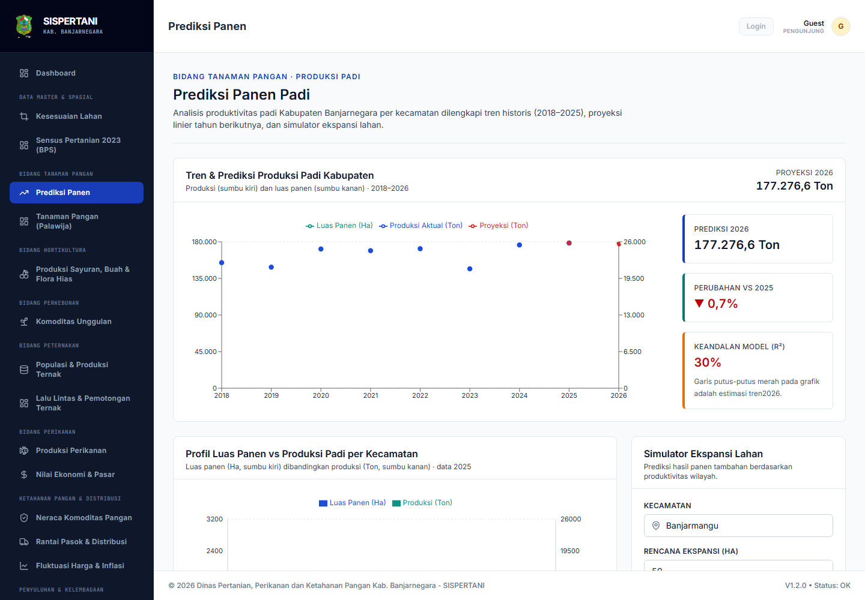
Gambar 4. Halaman Prediksi Panen

3.5 Tanaman Pangan (Palawija)
Menu ini menyajikan statistik komoditas palawija, antara lain ubi kayu, jagung, dan kacang-kacangan. Halaman menampilkan total luas panen, produksi, dan produktivitas rata-rata, perbandingan antar kecamatan, tren tahunan beserta laju pertumbuhannya, serta proyeksi tahun berikutnya untuk tiap komoditas.
Langkah penggunaan: 1) buka menu Tanaman Pangan; 2) pilih komoditas dan tahun data pada filter; 3) bandingkan kinerja kecamatan melalui grafik; 4) telusuri panel tren untuk melihat pertumbuhan tahunan (CAGR) dan hasil proyeksi.
Cara membaca hasil: produktivitas (produksi dibagi luas panen) menunjukkan efisiensi lahan; kecamatan dengan produktivitas tinggi layak dijadikan wilayah percontohan. Nilai CAGR menggambarkan laju pertumbuhan majemuk tahunan; nilai positif berarti tren membaik. Perubahan antar tahun (delta) menunjukkan selisih persentase terhadap tahun sebelumnya. Rumus produktivitas, CAGR, dan proyeksi disajikan pada Bab V.
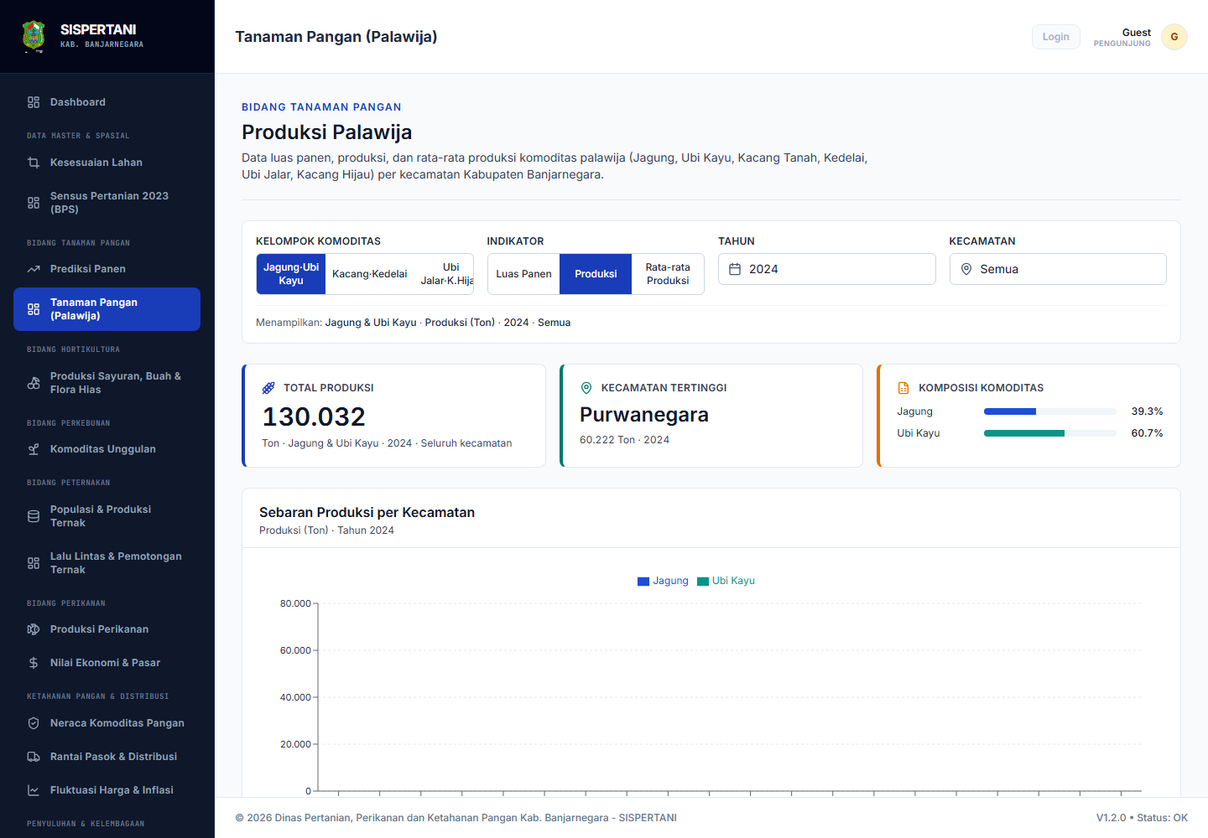
Gambar 5. Halaman Tanaman Pangan (Palawija)

3.6 Hortikultura
Menu ini menyajikan data sayuran, buah-buahan, dan tanaman hias. Analisis utama mencakup luas panen, produksi, dan produktivitas sayuran per kecamatan, rincian kontribusi tiap jenis sayuran, serta peringkat komoditas buah-buahan tahunan beserta pangsa pasarnya.
Langkah penggunaan: 1) buka menu Hortikultura; 2) pilih metrik analisis (luas, produksi, atau produktivitas) dan tahun data; 3) telusuri grafik perbandingan kecamatan; 4) buka panel rincian komoditas untuk melihat kontribusi dan peringkat.
Cara membaca hasil: kontribusi tiap komoditas dihitung sebagai pangsa terhadap total produksi (lihat Bab V), sehingga pengguna dapat mengenali komoditas unggulan dan komoditas yang mulai menyusut. Grafik tren membantu menilai keberlanjutan komoditas antar tahun.
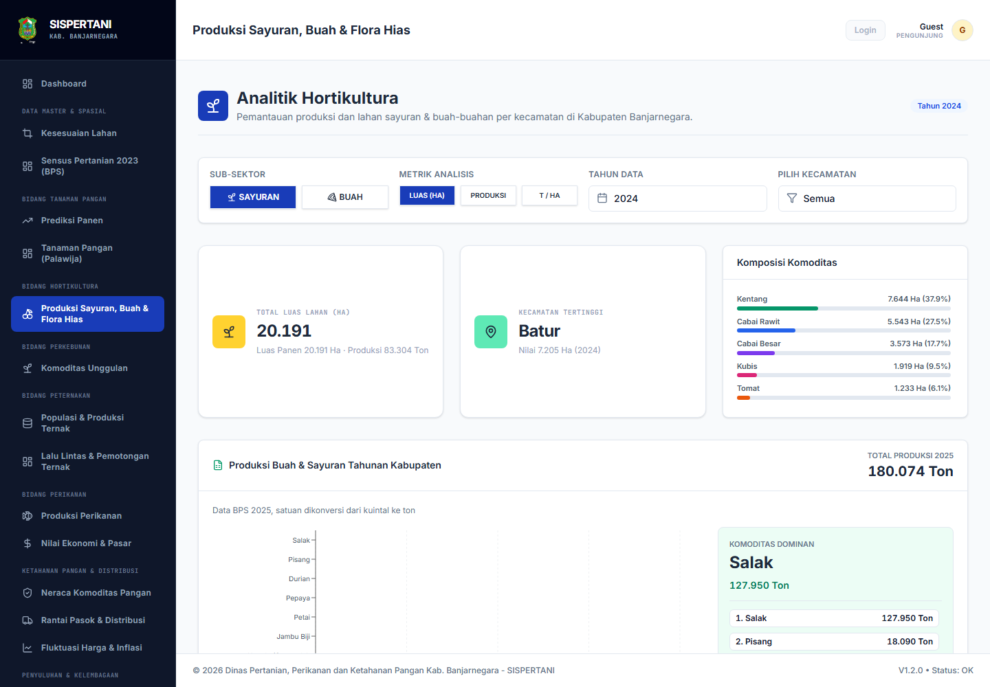
Gambar 6. Halaman Hortikultura

3.7 Perkebunan
Menu ini menyajikan luas dan produksi komoditas perkebunan per kecamatan, tren pertumbuhan tahunan, laju pertumbuhan majemuk (CAGR), serta proyeksi tahun berikutnya. Komoditas yang dianalisis mengikuti ketersediaan dataset resmi pada portal open data.
Langkah penggunaan: 1) buka menu Komoditas Unggulan (Perkebunan); 2) pilih komoditas dan tahun data; 3) bandingkan luas dan produksi antar kecamatan; 4) telusuri panel tren dan proyeksi untuk perencanaan.
Cara membaca hasil: perbandingan luas dengan produksi menunjukkan komoditas mana yang ditanam luas namun belum produktif. Panel proyeksi memberi gambaran arah perkembangan bila tren berjalan seperti tahun-tahun sebelumnya; hasilnya bersifat indikatif dan perlu dikombinasikan dengan pengetahuan lapangan.
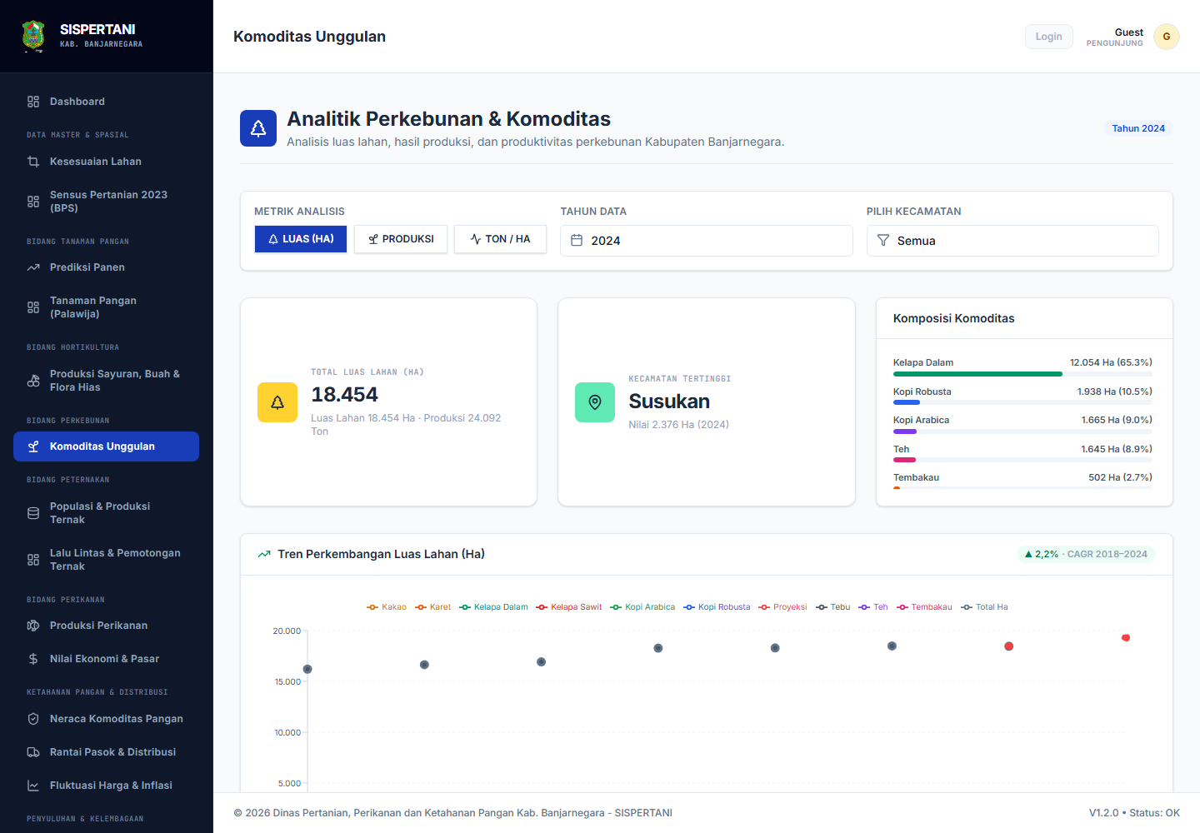
Gambar 7. Halaman Perkebunan

3.8 Peternakan
Menu ini menyajikan populasi ternak menurut kelompok (ternak kecil, ternak besar, dan unggas) per kecamatan, total populasi kabupaten, tren pertumbuhan tahunan, CAGR, dan proyeksi tahun berikutnya.
Langkah penggunaan: 1) buka menu Peternakan; 2) pilih kelompok ternak dan tahun; 3) bandingkan populasi antar kecamatan melalui grafik dan tabel; 4) pelajari panel tren untuk arah perkembangan populasi.
Cara membaca hasil: kecamatan dengan populasi terbesar merupakan sentra produksi yang layak didukung layanan kesehatan hewan dan pasokan pakan. Tren menurun pada kelompok tertentu perlu ditindaklanjuti dengan verifikasi lapangan karena dapat berkaitan dengan siklus ekonomi ternak atau perubahan pola pemeliharaan.
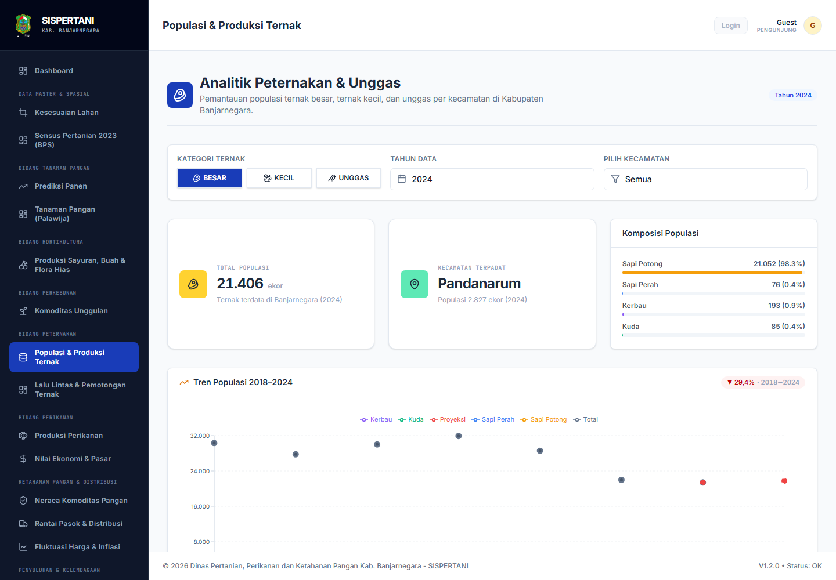
Gambar 8. Halaman Peternakan

3.9 Lalu Lintas dan Pemotongan Ternak
Menu ini menyajikan arus lalu lintas ternak: pemasukan dan pengeluaran ternak antar daerah, jumlah pemotongan ternak di luar rumah potong hewan (RPH), serta produksi daging unggas. Data disajikan per tahun dan per kecamatan dilengkapi agregat kabupaten.
Langkah penggunaan: 1) buka menu Lalu Lintas dan Pemotongan Ternak; 2) pilih tahun data; 3) telusuri angka pemasukan, pengeluaran, dan pemotongan; 4) gunakan agregat tahunan untuk melihat perkembangan arus ternak.
Cara membaca hasil: angka pemasukan yang jauh melampaui pengeluaran menunjukkan kabupaten lebih banyak menerima pasokan ternak dari luar daerah, sedangkan pemotongan di luar RPH yang tinggi menandakan perlunya penguatan pengawasan keamanan pangan. Data ini bermanfaat bagi bidang kesehatan hewan dalam perencanaan pengawasan.
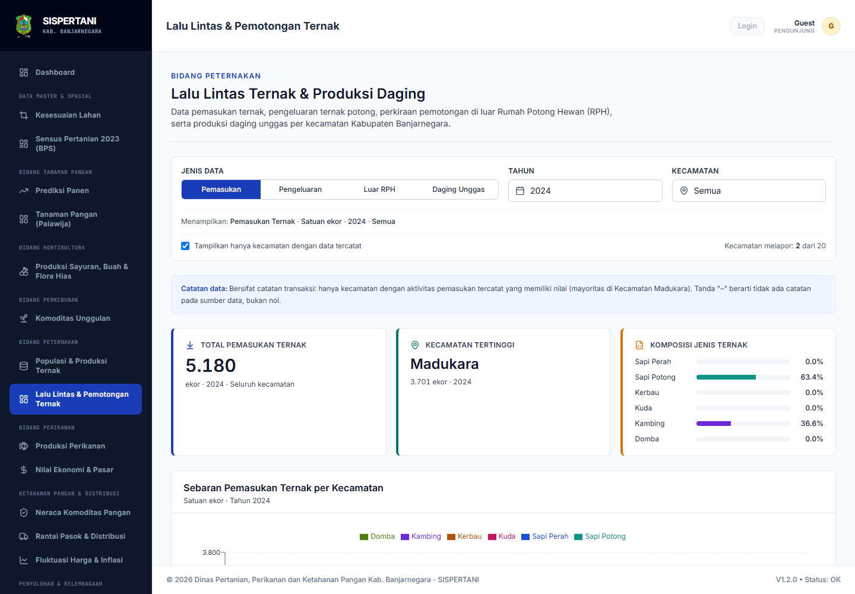
Gambar 9. Halaman Lalu Lintas dan Pemotongan Ternak

3.10 Perikanan
Menu ini menyajikan produksi perikanan menurut subsektor: budidaya, tangkap, dan pembenihan, per kecamatan. Halaman juga menampilkan tren tahunan, CAGR, proyeksi, serta fitur deteksi anomali yang menandai kecamatan dengan penurunan produksi tajam.
Langkah penggunaan: 1) buka menu Perikanan; 2) pilih subsektor dan tahun; 3) bandingkan produksi antar kecamatan; 4) periksa panel anomali untuk mengetahui wilayah dengan penurunan produksi lebih dari 15 persen dibanding tahun sebelumnya beserta komoditas penyumbangnya.
Cara membaca hasil: penurunan tajam yang terdeteksi bukan kesalahan data, melainkan sinyal perlu verifikasi lapangan (misalnya dampak cuaca, penyakit ikan, atau perubahan pola budidaya). Kolom penyumbang penurunan menunjukkan komoditas dengan selisih negatif terbesar sehingga pemeriksaan dapat ditargetkan. Rumus deteksi anomali disajikan pada Bab V.
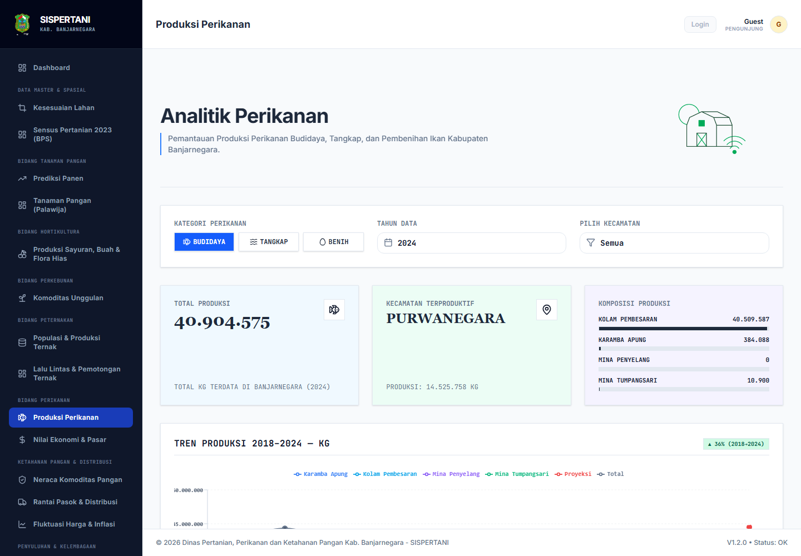
Gambar 10. Halaman Perikanan

3.11 Nilai Ekonomi dan Pasar
Menu ini menghitung nilai ekonomi hasil perikanan dengan mengubah volume produksi menjadi satuan rupiah. Halaman menyajikan nilai produksi perikanan budidaya dan tangkap, harga implisit rata-rata per kilogram, kontribusi tiap jenis usaha terhadap total nilai, serta perbandingan nilai produksi antar kecamatan.
Langkah penggunaan: 1) buka menu Nilai Ekonomi dan Pasar; 2) pilih tahun data; 3) baca kartu ringkasan nilai budidaya dan tangkap; 4) telusuri tabel kecamatan untuk melihat wilayah dengan nilai produksi tertinggi dan harga implisitnya.
Cara membaca hasil: harga implisit dihitung dengan membagi total nilai produksi terhadap total volume produksi (lihat Bab V) sehingga mencerminkan nilai rata-rata per kilogram ikan. Angka ini bermanfaat membandingkan kelayakan ekonomi antar wilayah: kecamatan dengan volume lebih kecil namun harga implisit lebih tinggi menandakan komoditas bernilai ekonomi tinggi.
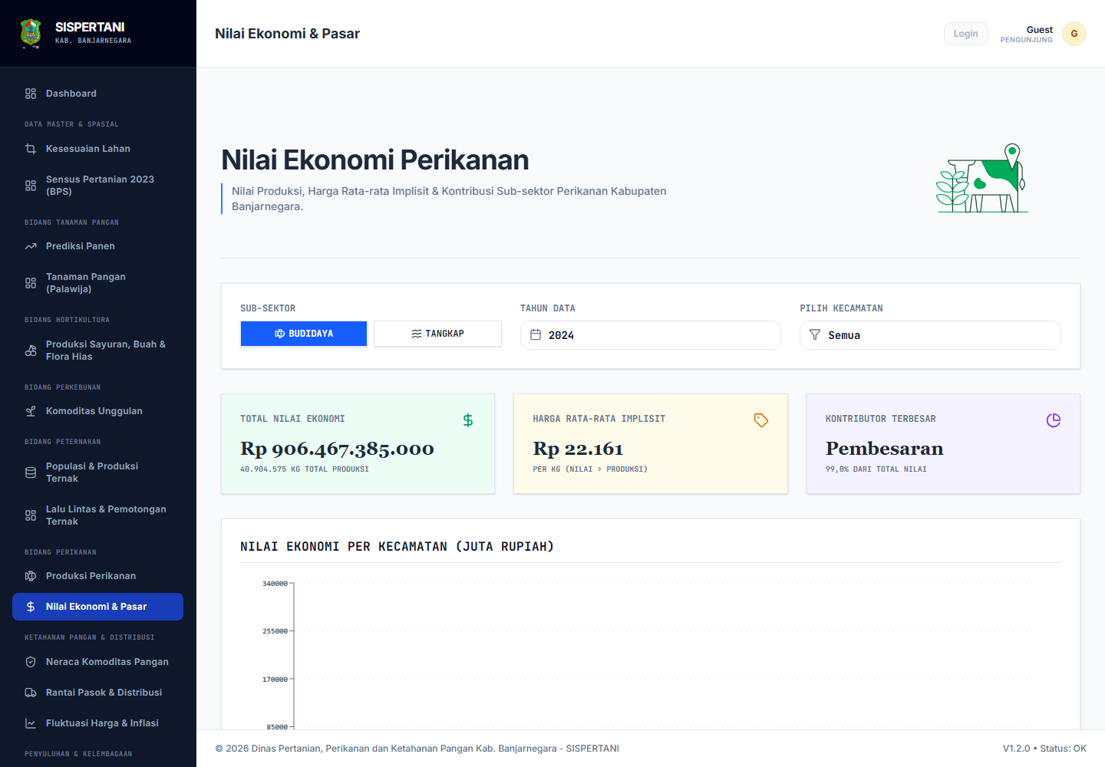
Gambar 11. Halaman Nilai Ekonomi dan Pasar

3.12 Neraca Komoditas Pangan
Menu ini menyajikan neraca antara produksi pangan (padi) dan kapasitas penyimpanan daerah (lumbung pangan dan gudang) per kecamatan. Setiap kecamatan memperoleh rasio cadangan pangan, yaitu perbandingan kapasitas simpan terhadap produksi, yang menjadi dasar penentuan status ketahanan pangan wilayah.
Langkah penggunaan: 1) buka menu Neraca Komoditas Pangan; 2) pelajari tabel kecamatan berisi produksi padi, kapasitas lumbung dan gudang, rasio cadangan, serta status; 3) gunakan peta persebaran lumbung pangan untuk melihat sebaran infrastruktur penyimpanan; 4) jadikan daftar kecamatan Rentan sebagai prioritas penguatan cadangan pangan.
Cara membaca hasil: sebuah kecamatan berstatus Aman bila produksi padinya di atas 10.000 ton dan total kapasitas simpan di atas 15 ton; berstatus Waspada bila produksi di atas 5.000 ton atau kapasitas simpan di atas 5 ton; selain keduanya berstatus Rentan. Rasio cadangan semakin besar berarti ketersediaan tempat simpan relatif mumpuni terhadap produksi. Rumus rasio dan aturan status disajikan pada Bab V.
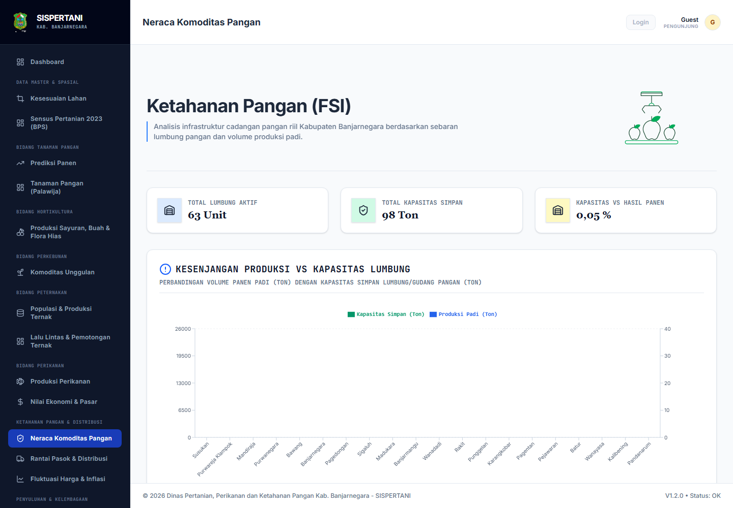
Gambar 12. Halaman Neraca Komoditas Pangan

3.13 Rantai Pasok dan Distribusi
Menu ini memetakan kesiapan rantai pasok hasil pertanian melalui data pasar rakyat. Halaman menampilkan jumlah pasar per kecamatan, perkembangan jumlah pasar antar tahun, dan visualisasi peta persebaran pasar yang terhubung dengan peta interaktif aplikasi.
Langkah penggunaan: 1) buka menu Rantai Pasok dan Distribusi; 2) pilih tahun data; 3) bandingkan jumlah pasar antar kecamatan; 4) aktifkan lapisan pasar rakyat pada peta untuk melihat posisi geografisnya.
Cara membaca hasil: wilayah sentra produksi yang jumlah pasarnya terbatas berpotensi mengalami hambatan distribusi sehingga layak diprioritaskan dalam perencanaan infrastruktur pasar. Tren jumlah pasar yang menurun pada suatu wilayah perlu diverifikasi penyebabnya secara lapangan.
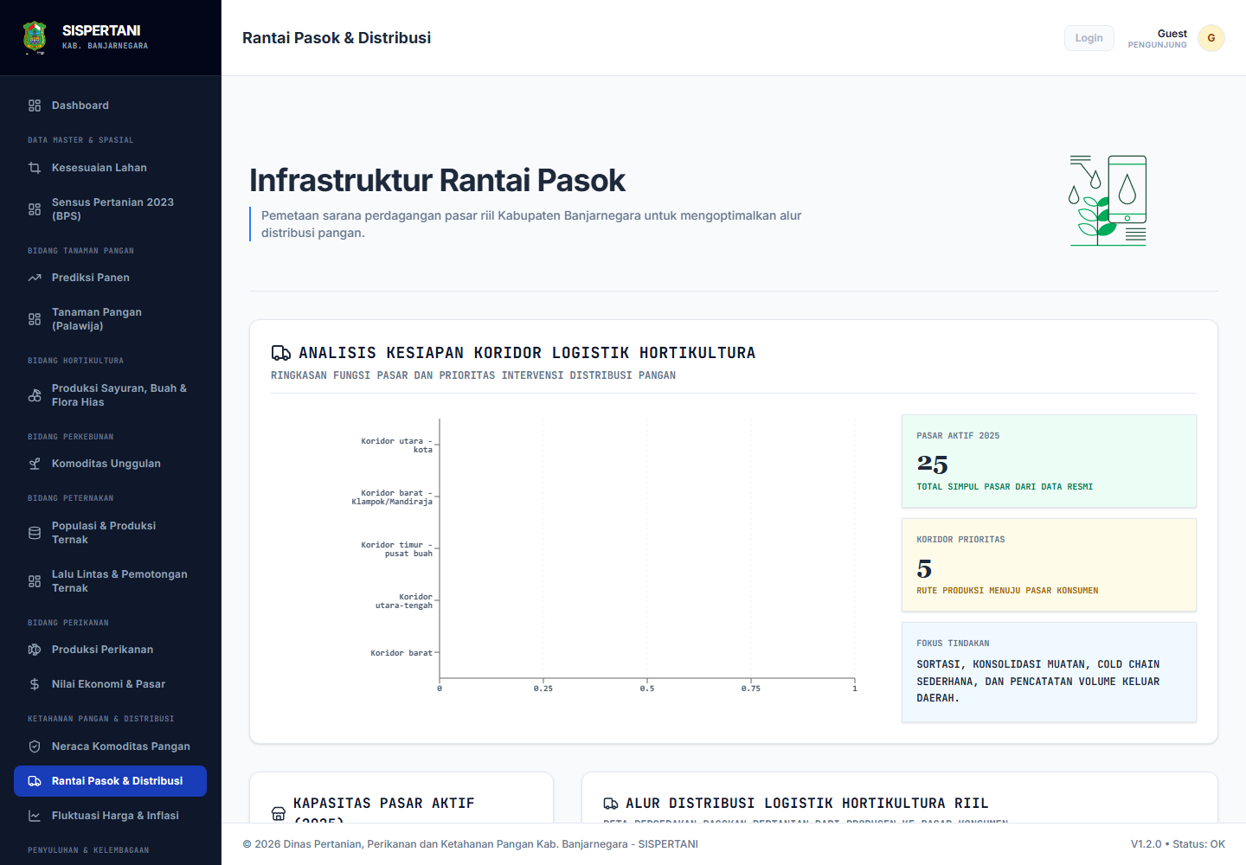
Gambar 13. Halaman Rantai Pasok dan Distribusi

3.14 Fluktuasi Harga dan Inflasi
Menu ini menganalisis gejolak harga wilayah dengan memanfaatkan data laju inflasi tahunan per kecamatan. Halaman menyajikan rata-rata inflasi, ukuran penyebaran (varian dan simpangan baku), nilai tertinggi, serta papan peringkat kecamatan dengan fluktuasi harga paling tinggi hingga paling stabil.
Langkah penggunaan: 1) buka menu Fluktuasi Harga dan Inflasi; 2) pelajari papan peringkat volatilitas kecamatan; 3) perhatikan klasifikasi tiap wilayah; 4) gunakan grafik tren inflasi untuk melihat pola tahunan.
Cara membaca hasil: volatilitas diukur dengan simpangan baku inflasi antar tahun (lihat Bab V); semakin tinggi deviasi standar, semakin bergejolak harga wilayah. Kecamatan diklasifikasikan fluktuasi Tinggi bila simpangan baku di atas 1,5; Sedang bila di atas 0,8; dan Rendah bila di bawahnya. Wilayah dengan fluktuasi tinggi layak menjadi sasaran stabilisasi harga dan penguatan cadangan pangan.
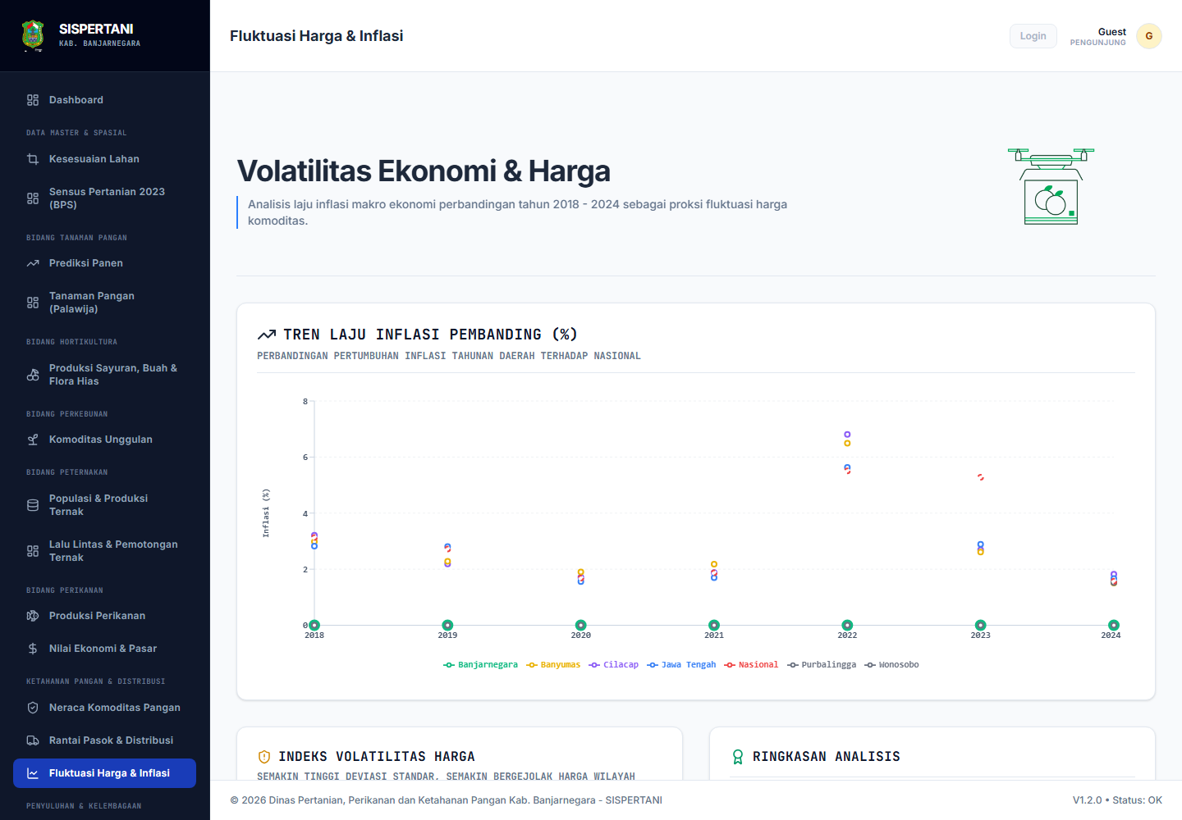
Gambar 14. Halaman Fluktuasi Harga dan Inflasi

3.15 Kelembagaan Tani
Menu ini menyajikan kekuatan kelembagaan petani: jumlah kelompok tani (poktan), jumlah anggota, kelompok perikanan, dan gabungan kelompok tani (gapoktan) per kecamatan, dilengkapi rata-rata anggota per kelompok serta tren pertumbuhan kelembagaan antar tahun.
Langkah penggunaan: 1) buka menu Kelembagaan Tani; 2) pilih tahun data; 3) bandingkan jumlah kelompok dan anggota antar kecamatan; 4) pelajari tren pertumbuhan untuk menilai perkembangan kelembagaan.
Cara membaca hasil: rata-rata anggota per kelompok yang terlalu kecil menandakan kelompok belum efektif menyerap anggota, sedangkan yang sangat besar mungkin memerlukan pemekaran agar pembinaan tetap efektif. Kontribusi tiap kecamatan menunjukkan konsentrasi kelembagaan yang bermanfaat untuk penargetan bantuan dan pendampingan.
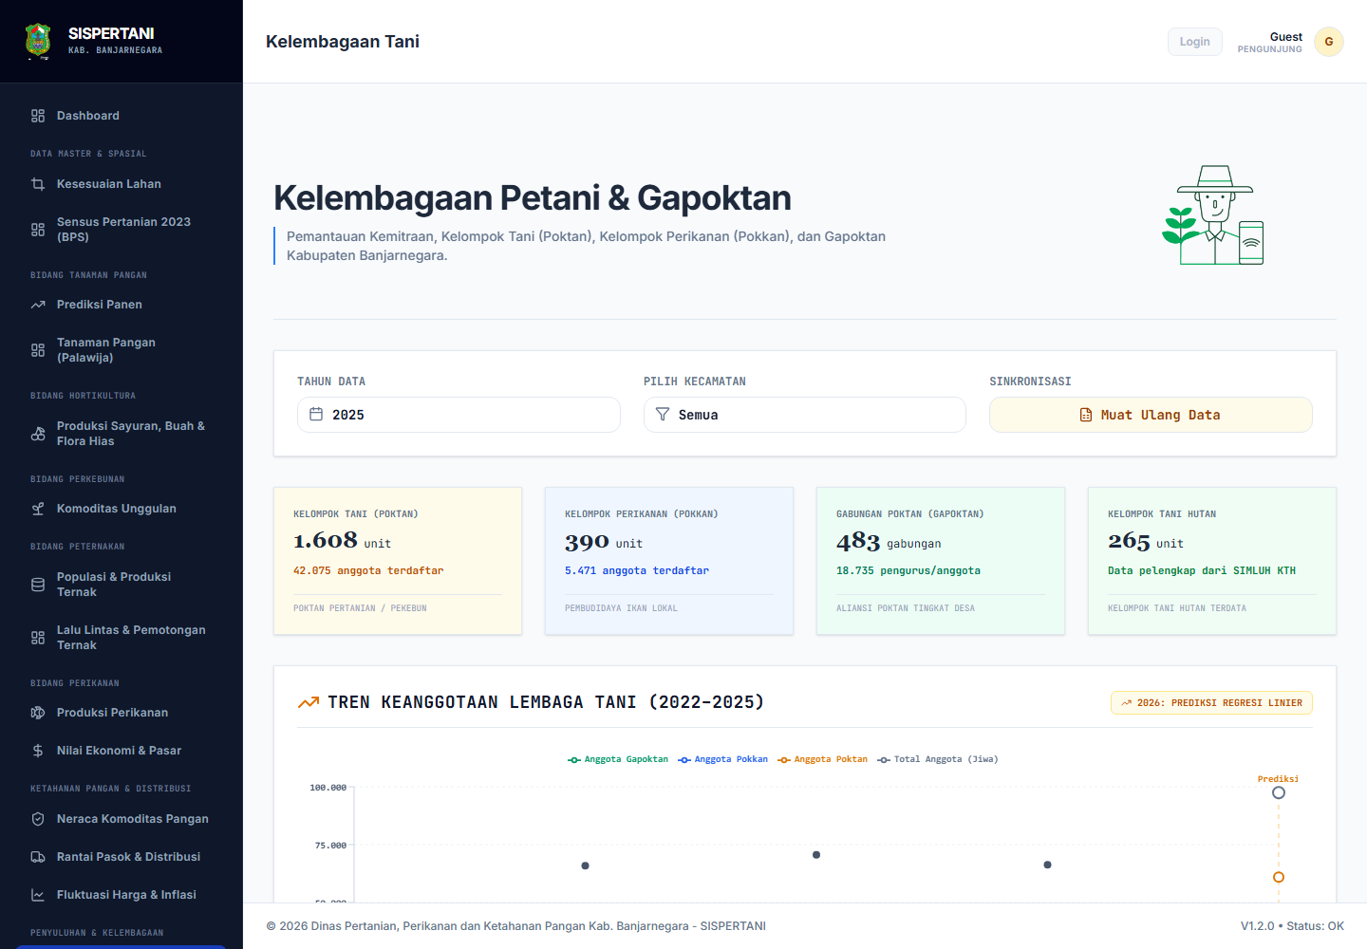
Gambar 15. Halaman Kelembagaan Tani

3.16 Analisis Bantuan
Menu ini menyajikan analisis program bantuan pemerintah dalam tiga bagian: Bantuan Bibit (ubi kayu dan jagung, periode 2016-2019), Bantuan Alat dan Mesin Pertanian (alsintan), serta Bantuan Dana Desa. Analisis mencakup luas area penerima, sebaran kecamatan penerima, dan pola distribusi antar tahun.
Langkah penggunaan: 1) buka menu Analisis Bantuan; 2) pilih sub-halaman bantuan yang relevan; 3) telusuri daftar kecamatan penerima beserta luas area atau volumenya; 4) pelajari panel pola distribusi untuk menilai kesinambungan program antar tahun.
Cara membaca hasil: kecamatan dengan area penerima terluas (misalnya Wanayasa dan Kalibeber pada program bantuan bibit periode data) menunjukkan sentra sasaran program pada periode tersebut. Pola distribusi membantu menilai apakah bantuan merata atau terkonsentrasi, sebagai bahan perbaikan penargetan program berikutnya.
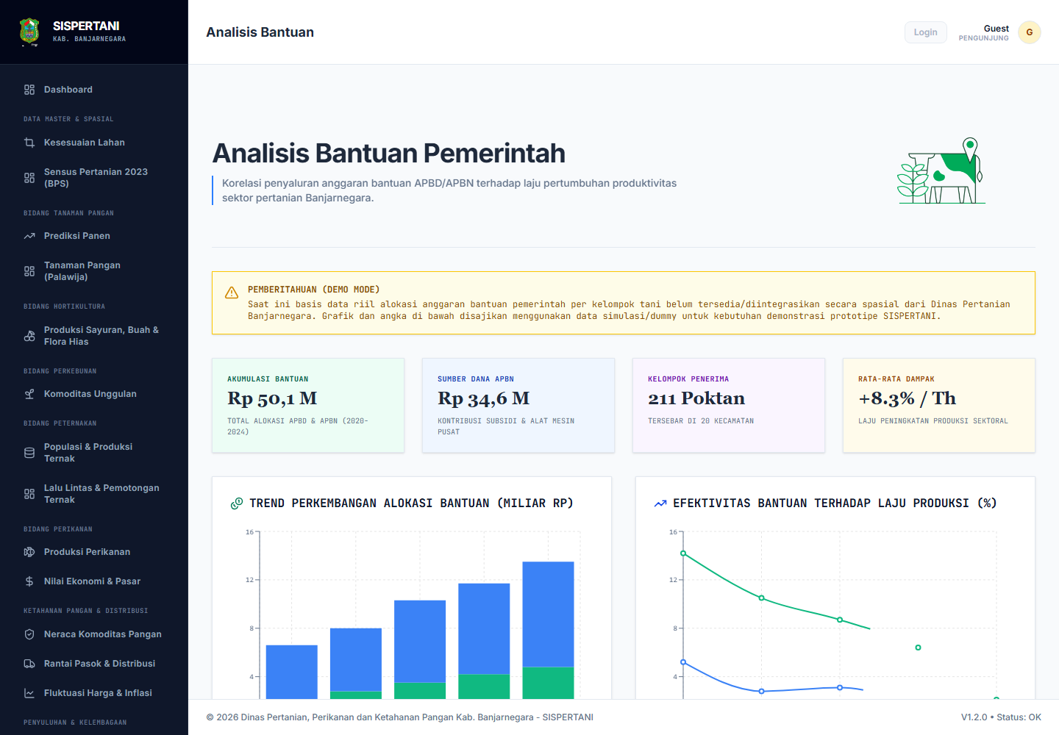
Gambar 16. Halaman Analisis Bantuan

3.17 Analisis Renstra dan RKPD
Menu ini memantau capaian kinerja indikator Renstra (Rencana Strategis) dan RKPD melalui pembandingan target dengan realisasi. Setiap indikator menampilkan persentase capaian, status pencapaian, serta kontribusi terhadap keselarasan dokumen perencanaan.
Langkah penggunaan: 1) buka menu Analisis Renstra dan RKPD; 2) telusuri tabel indikator beserta target, realisasi, dan persentase capaian; 3) perhatikan status tiap indikator; 4) gunakan ringkasan keselarasan sebagai bahan evaluasi perencanaan.
Cara membaca hasil: capaian dihitung sebagai realisasi dibagi target dikali 100 persen (lihat Bab V). Indikator berstatus Tercapai bila capaiannya 100 persen atau lebih, Hampir Tercapai bila 80 persen atau lebih, dan Belum Tercapai bila di bawah 80 persen. Ringkasan keselarasan menghitung porsi indikator yang sudah atau hampir tercapai terhadap seluruh indikator yang dianalisis.
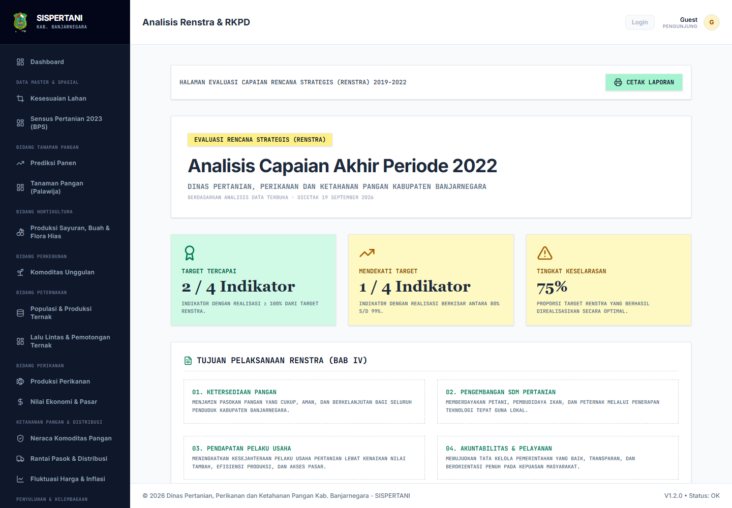
Gambar 17. Halaman Analisis Renstra dan RKPD

3.18 Rekomendasi Kebijakan
Menu ini merupakan puncak analisis aplikasi: sistem menggabungkan data lintas sektor (tanaman pangan, hortikultura, peternakan, perikanan, hingga kelembagaan) lalu menyusun rekomendasi kebijakan secara otomatis. Dasar penyusunannya mencakup statistik deskriptif tiap sektor, ukuran konsentrasi wilayah, produktivitas, estimasi nilai ekonomi komoditas, serta tren dan proyeksi.
Langkah penggunaan: 1) buka menu Rekomendasi Kebijakan dan tunggu proses analisis sejenak; 2) baca kartu rekomendasi yang disusun per sektor; 3) telusuri dasar perhitungan yang menyertai setiap rekomendasi; 4) gunakan tombol cetak untuk menyimpan laporan rekomendasi sebagai PDF.
Cara membaca hasil: setiap rekomendasi menyertakan angka pendukung (misalnya koefisien variasi, indeks konsentrasi, atau tren) sehingga pengguna dapat menelusuri alasannya. Sebagai aturan umum, angka dengan koefisien variasi tinggi menandakan ketimpangan antarwilayah yang layak diintervensi, sedangkan indeks konsentrasi tinggi menunjukkan produksi terkonsentrasi pada sedikit wilayah. Seluruh ukuran tersebut dirumuskan pada Bab V.
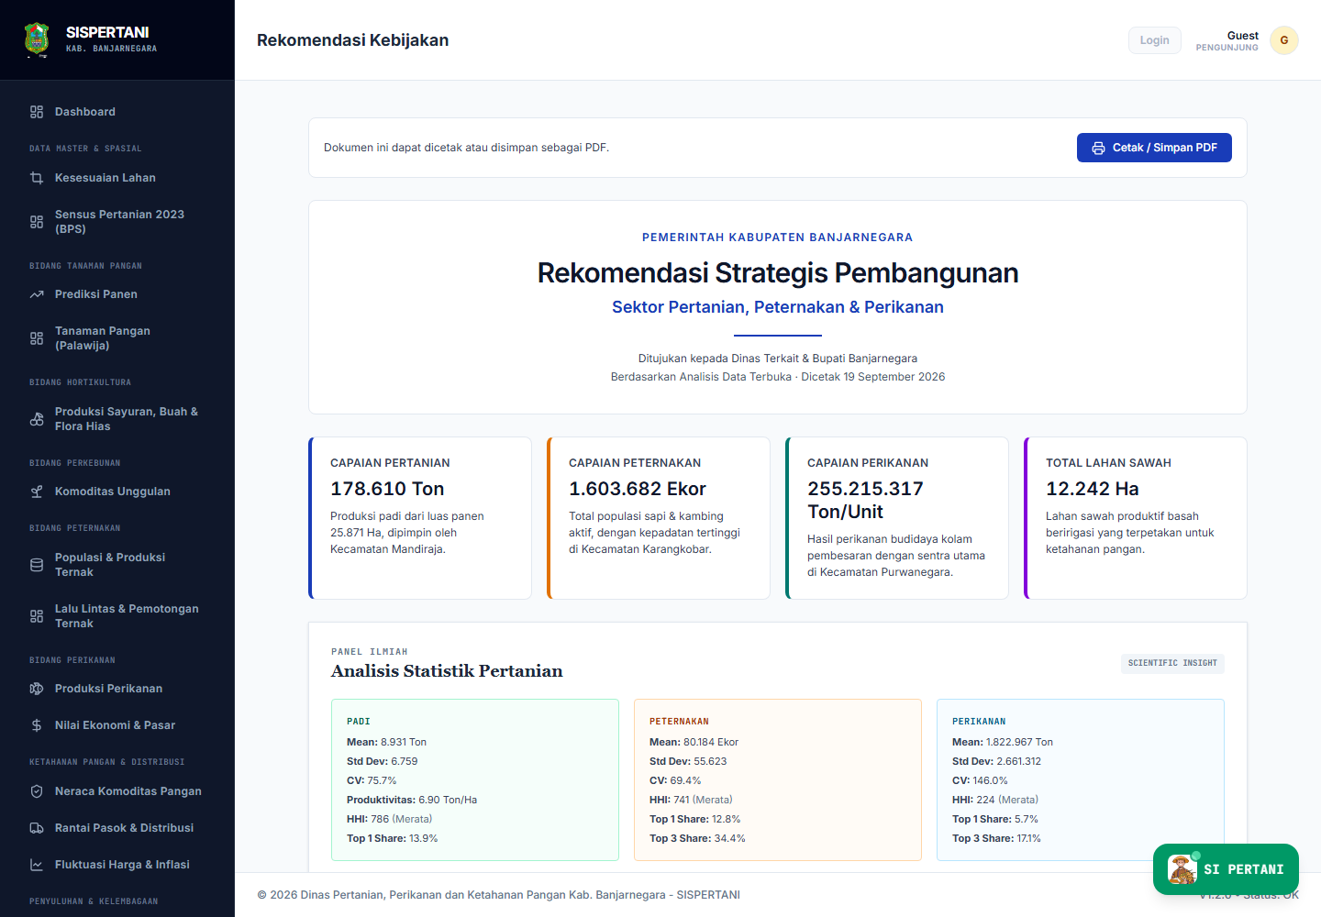
Gambar 18. Halaman Rekomendasi Kebijakan

3.19 Informasi SISPERTANI
Menu ini memuat halaman informasi resmi aplikasi: profil SISPERTANI dan Distankan sebagai pengelola, sumber data, metodologi analisis yang digunakan dinas, kontak resmi, serta peta jalan pengembangan aplikasi ke depan.
Langkah penggunaan: buka menu Info SISPERTANI untuk membaca profil dan metodologi, gunakan tautan situs resmi dinas bila memerlukan informasi layanan lebih lanjut, dan simpan kontak resmi untuk keperluan koordinasi data.
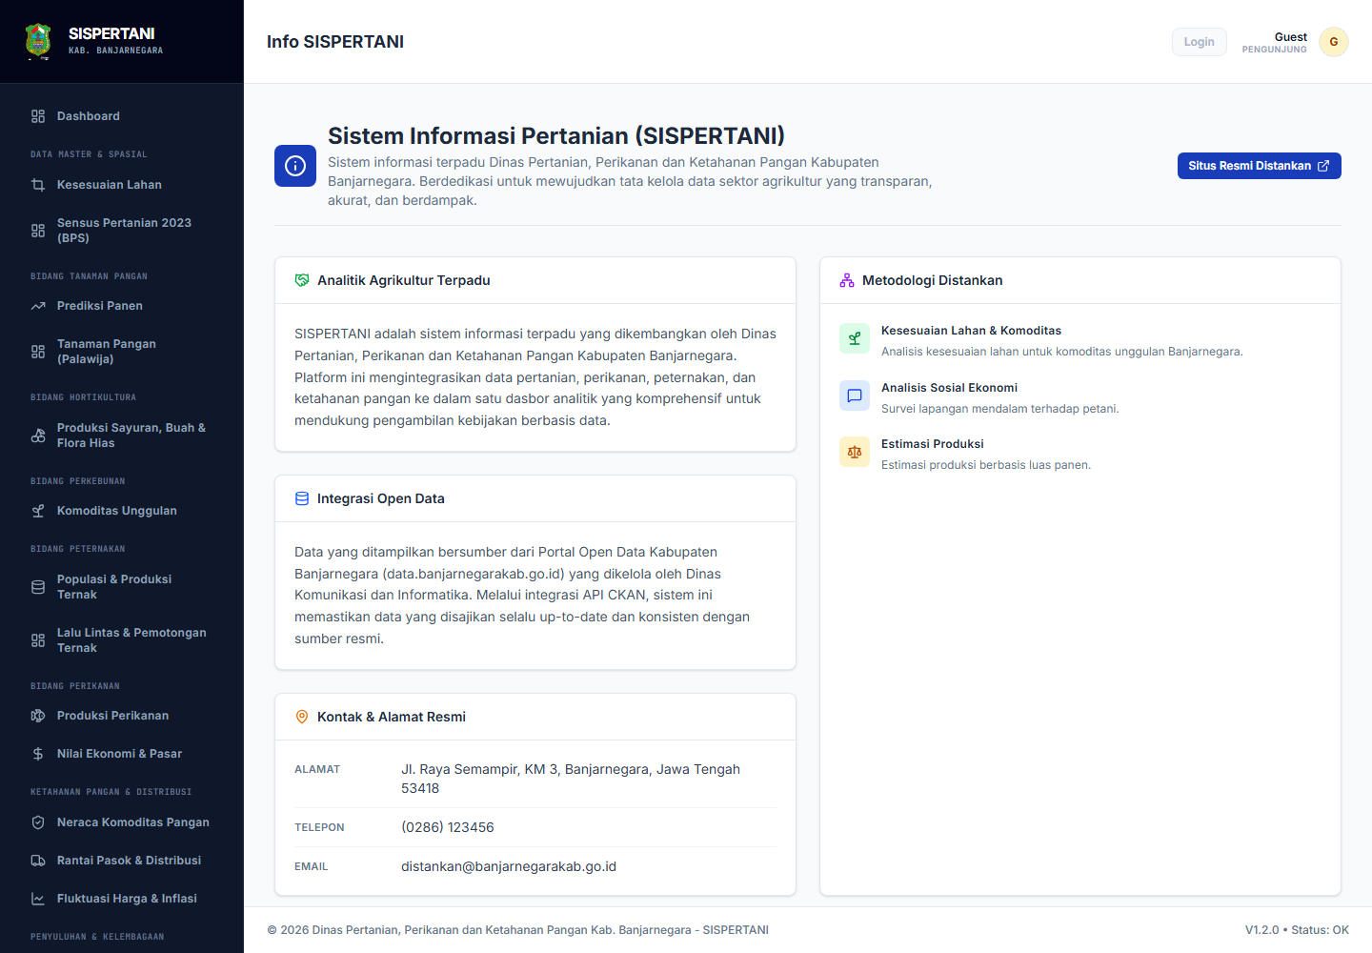
Gambar 19. Halaman Informasi SISPERTANI

3.20 Manual Book (Panduan Dalam Aplikasi)
Menu ini menampilkan ringkasan panduan penggunaan di dalam aplikasi itu sendiri, sehingga pengguna yang sedang bekerja dapat membaca petunjuk singkat tanpa membuka dokumen manual ini. Halaman memuat ringkasan hak akses pengunjung, daftar menu beserta fungsinya, panduan peta interaktif, arti warna, serta langkah pemecahan masalah. Tombol Cetak / Simpan PDF pada bagian atas halaman memungkinkan panduan ringkas tersebut dicetak atau disimpan sebagai berkas PDF.

BAB IV - FITUR YANG DAPAT DIKEMBANGKAN

4.1 Menu dalam Tahap Pengembangan
Panel navigasi aplikasi memuat sekelompok menu yang berstatus nonaktif (ditampilkan redup dengan ikon gembok). Menu-menu tersebut merupakan fitur yang telah direncanakan namun belum dibangun, sehingga belum dapat dioperasikan. Daftar lengkapnya beserta rencana fungsi disajikan pada Tabel 3 sebagai gambaran arah pengembangan aplikasi.
Tabel 3. Menu berstatus nonaktif dan rencana fungsinya
Menu (nonaktif) | Rencana fungsi
Peta Sebaran dan Alert | Pemantauan sebaran komoditas secara langsung disertai peringatan dina
Data Petani dan NPP | Basis data petani perorangan dan Nomor Petani Peserta program
Data Lahan dan Peta Digital | Pencatatan data lahan usaha tani yang terhubung dengan peta digital
Data Alsintan | Inventarisasi alat dan mesin pertanian beserta sebarannya
Luas Tambah Tanam dan Luas Panen | Pencatatan berkala luas tanam dan panen untuk pantauan musim tanam
OPT, Hama dan Penyakit | Pemantauan serangan organisme pengganggu tanaman dan status pengendalian
Irigasi dan Tata Air | Data jaringan irigasi dan status pelayanan air baku sawah
Kawasan Hortikultura | Pengelolaan data kawasan sentra produksi hortikultura
Sertifikasi dan Mutu Hasil | Data sertifikasi produk dan penjaminan mutu hasil pertanian
Kemitraan dan Hilirisasi | Data kemitraan pelaku usaha dan pengolahan hasil lanjutan
Kesehatan Hewan dan Zoonosis | Pemantauan penyakit hewan menular dan risiko zoonosis
Pakan Ternak dan Hijauan | Data ketersediaan dan kebutuhan pakan ternak
Kesehatan Ikan dan Lingkungan Perairan | Pemantauan kesehatan ikan budidaya dan kualitas lingkungan perairan
Cadangan Pangan Daerah | Pengelolaan stok cadangan pangan pemerintah daerah
Jadwal dan Materi Penyuluhan | Penjadwalan kegiatan penyuluhan dan arsip materinya
Penilaian Kinerja Penyuluh | Evaluasi kinerja penyuluh berdasarkan indikator kegiatan
Monitoring dan Evaluasi | Pantauan kemajuan program dan kegiatan dinas secara berkala
Manajemen User dan Hak Akses | Administrasi akun pengguna dan pemberian hak akses peran (admin)
Pengaturan Sistem | Konfigurasi parameter aplikasi (khusus administrator)

4.2 Peta Jalan Pengembangan Teknis
Selain menu nonaktif pada tabel di atas, pengembangan teknis aplikasi diarahkan pada empat agenda utama. Pertama, Predictive AI: integrasi model kecerdasan artifisial untuk memperkaya prediksi dan peramalan (forecasting) hasil panen. Kedua, Adaptasi dan Prototyping: pengembangan fitur adaptif sesuai kebutuhan pengguna melalui siklus purwarupa yang cepat. Ketiga, Natural Language: pencarian data dengan bahasa alami sehari-hari sehingga pengguna tidak perlu mengetahui nama menu atau istilah teknis. Keempat, Live GIS Geospasial: pemetaan interaktif dan analisis geospasial yang diperbarui secara langsung.
Agenda lanjutan yang juga masuk peta jalan mencakup analisis tren temporal multi-tahun pada seluruh menu, laporan PDF satu klik, statistik deskriptif per kecamatan, papan pemantauan gizi balita dan puskesmas, prediksi harga komoditas, integrasi Basis Data Pangan Lokal (Baspil), analisis keuangan usaha tani, asisten percakapan AI (telah terwujud awal sebagai Si Pertani dan akan terus ditingkatkan), implementasi ARDA (Alat Rekomendasi Digital Pertanian), serta pemantauan ketersediaan dan keterjangkauan pangan.

4.3 Arah Integrasi Lanjutan
Sejalan dengan diaktifkannya menu Manajemen User dan Hak Akses, aplikasi akan dilengkapi sistem akun dengan peran khusus bagi administrator dinas agar pembaruan data dan konfigurasi dapat dikelola secara terpusat. Integrasi notifikasi dan alert akan memungkinkan dinas menerima pemberitahuan otomatis ketika indikator penting menyentuh ambang kritis, misalnya penurunan produksi atau perubahan harga. Dalam jangka menengah, dasbor juga dapat dihubungkan dengan sistem pencatatan lapangan penyuluh sehingga data mengalir dari hulu (pendataan desa) hingga hilir (dasbor kebijakan) secara semakin otomatis.

BAB V - DAFTAR RUMUS ANALISIS
Bab ini merangkum seluruh rumus yang digunakan aplikasi untuk mengolah data menjadi informasi analitik. Setiap rumus disajikan beserta definisi variabel, keterangan penggunaannya, dan menu yang menerapkannya. Seluruh perhitungan dilakukan secara otomatis oleh aplikasi; rumus disajikan agar pengguna mampu menafsirkan dan menjelaskan hasil secara tepat.

5.1 Statistik Deskriptif
Rumus 5.1. Rata-rata (mean)
$$mean = \frac{x_{1}{ + x}_{2}{ + ... + x}_{n}}{n}$$
dengan x_1 sampai x_n adalah nilai data (misalnya produksi tiap kecamatan) dan n banyaknya data. Rata-rata dipakai hampir di seluruh menu sebagai angka ringkasan.
Rumus 5.2. Median
Median adalah nilai tengah setelah data diurutkan dari terkecil ke terbesar (atau rata-rata dua nilai tengah bila jumlah data genap). Median dipakai pada analisis rekomendasi karena tidak terpengaruh nilai ekstrem.
Rumus 5.3. Varians
$$var = \frac{{(x}_{1}{ - mean)}^{2}{ + (x}_{2}{ - mean)}^{2}{ + ... + (x}_{n}{ - mean)}^{2}}{n}$$
Varians mengukur penyebaran data terhadap rata-ratanya dengan pembagi n (varians populasi). Nilai besar berarti data antarwilayah sangat bervariasi.
Rumus 5.4. Simpangan baku (standar deviasi)
$$sd = \sqrt{var}$$
Simpangan baku adalah akar varians dan berada pada satuan yang sama dengan data aslinya. Pada menu Fluktuasi Harga dan Inflasi, simpangan baku inflasi tahunan suatu kecamatan menjadi ukuran volatilitas (gejolak) harga wilayah.
Rumus 5.5. Koefisien variasi (CV)
$$CV = \frac{sd}{mean} x 100\%$$
CV menyatakan keragaman data relatif terhadap rata-rata (koefisien variasi Pearson). CV kecil berarti kondisi antarwilayah relatif merata; CV besar menandakan ketimpangan antarwilayah yang layak menjadi perhatian kebijakan. CV menjadi salah satu dasar rekomendasi pada menu Rekomendasi Kebijakan.

5.2 Produktivitas dan Kontribusi
Rumus 5.6. Produktivitas
$$Produktivitas = \frac{Produksi}{Luas Panen}$$
Produktivitas menyatakan hasil per satuan luas (ton per hektar, atau kuintal per hektar sesuai satuan dataset). Rumus ini dipakai pada menu Tanaman Pangan, Hortikultura, Perkebunan, dan Prediksi Panen.
Rumus 5.7. Kontribusi (pangsa) komoditas
$$Kontribusi = \frac{Nilai Komoditas}{Total Seluruh Komoditas} x 100\%$$
Kontribusi dipakai untuk mengenali komoditas unggulan suatu wilayah, misalnya pangsa tiap jenis sayuran di menu Kesesuaian Lahan dan Hortikultura, pangsa jenis usaha perikanan di menu Nilai Ekonomi, serta pangsa kecamatan pada data sensus dan kelembagaan tani.

5.3 Pertumbuhan dan Tren Waktu
Rumus 5.8. Pertumbuhan tahunan (year over year)
$$YoY = \frac{V_{t}{ - V}_{t-1}}{V_{t-1}} x 100\%$$
dengan V_t nilai tahun berjalan dan V_{t-1} nilai tahun sebelumnya. Nilai negatif menandakan penurunan. Rumus ini juga menjadi dasar deteksi anomali pada menu Perikanan (bila penurunan melampaui 15 persen) dan indikator tren pada menu Kesesuaian Lahan.
Rumus 5.9. Laju pertumbuhan majemuk (CAGR)
$$CAGR = (\frac{V_{a}khir}{V_{a}wal})^{1/n} - 1$$
CAGR menyatakan laju pertumbuhan rata-rata per tahun dalam periode multi-tahun; V_awal adalah nilai tahun pertama yang tidak nol pada deret data, V_akhir nilai tahun terakhir, dan n jumlah selisih tahun. Hasil dikalikan 100 persen agar berbentuk persentase. Dipakai pada menu Tanaman Pangan, Hortikultura, Perkebunan, Peternakan, dan Perikanan.
Rumus 5.10. Regresi linear (kuadrat terkecil)
$$b = \frac{n(Sxy) - (Sx)(Sy)}{{n(Sxx) - (Sx)}^{2}}$$
$$a = \frac{Sy - b(Sx)}{n}$$
$$Prediksi = a + b(t+1)$$
dengan Sx, Sy, Sxy, dan Sxx berturut-turut adalah jumlah x, jumlah y, jumlah hasil kali xy, dan jumlah kuadrat x; t adalah tahun terakhir data. Metode kuadrat terkecil (least squares) mencari garis lurus terbaik melalui data historis, kemudian garis tersebut dipakai menaksir tahun berikutnya. Hasil prediksi dibatasi tidak kurang dari nol karena produksi tidak mungkin negatif.
Rumus 5.11. Koefisien determinasi (R kuadrat)
$$R^{2} = 1 - \frac{SSres}{SStot}$$
dengan SSres jumlah kuadrat selisih data terhadap garis prediksi dan SStot jumlah kuadrat selisih data terhadap rata-ratanya. R kuadrat mendekati 1 berarti data historis mengikuti pola linear dengan konsisten sehingga prediksi layak dijadikan acuan; nilai mendekati 0 berarti fluktuasi besar dan prediksi perlu kehati-hatian. R kuadrat ditampilkan pada menu Prediksi Panen dan panel proyeksi menu sektoral.
Rumus 5.12. Perubahan prediksi terhadap tahun terakhir
$$Delta = \frac{{Prediksi - V}_{a}khir}{V_{a}khir} x 100\%$$

5.4 Konsentrasi Wilayah
Rumus 5.13. Indeks Herfindahl-Hirschman (HHI)
$${HHI = (s}_{1}{ x 100)}^{2}{ + (s}_{2}{ x 100)}^{2}{ + ... + (s}_{n}{ x 100)}^{2}$$
dengan s_i adalah pangsa wilayah i terhadap total (nilainya 0 sampai 1). HHI berkisar 0 (sangat merata) sampai 10.000 (seluruh produksi pada satu wilayah). Interpretasi aplikasi: HHI di atas 2.500 atau pangsa wilayah teratas di atas 40 persen berstatus Sangat Terkonsentrasi; HHI di atas 1.500 atau pangsa teratas di atas 25 persen berstatus Terkonsentrasi; HHI di atas 1.000 berstatus Sedang; selebihnya Merata.
Rumus 5.14. Rasio konsentrasi teratas (CR-1 dan CR-3)
CR-1 adalah pangsa wilayah terbesar dan CR-3 adalah jumlah pangsa tiga wilayah terbesar terhadap total. Keduanya memudahkan pembacaan cepat: CR-3 di atas 70 persen misalnya berarti tiga kecamatan menguasai lebih dari tujuh puluh persen produksi.
Rumus 5.15. Indeks ketimpangan (Gini)
$$Gini = \frac{{2(i}_{1}{ s}_{1}{ + i}_{2}{ s}_{2}{ + ... + i}_{n}{ s}_{n})}{n^{2}{ (s}_{b}ar)} - \frac{n+1}{n}$$
dengan i_k adalah peringkat wilayah menurut pangsa (terbesar berperingkat 1), s_k pangsa wilayah tersebut, dan s_bar rata-rata pangsa. Nilai mendekati 0 berarti sebaran antarwilayah merata; mendekati 1 berarti terkonsentrasi. Ukuran konsentrasi di atas dipakai pada menu Rekomendasi Kebijakan untuk menilai ketergantungan produksi pada wilayah tertentu.

5.5 Nilai Ekonomi
Rumus 5.16. Harga implisit
$$Harga Implisit = \frac{Nilai Produksi (ribu Rp) x 1000}{Produksi (kg)}$$
Harga implisit adalah nilai rata-rata per kilogram hasil perikanan yang dihitung dari nilai produksi dibagi volume produksi. Dipakai pada menu Nilai Ekonomi dan Pasar untuk membandingkan kelayakan ekonomi antar kecamatan dan jenis usaha.
Rumus 5.17. Estimasi nilai ekonomi komoditas
$$Nilai = Volume x Harga Acuan$$
Pada analisis rekomendasi, nilai ekonomi komoditas diestimasi memakai harga acuan berikut: gabah sebesar Rp6.000 per kilogram (ton x 1.000 x 6.000); sapi sebesar Rp18.000.000 per ekor; kambing dan domba sebesar Rp3.000.000 per ekor; serta ikan sebesar Rp35.000 per kilogram (ton x 1.000 x 35.000). Harga acuan bersifat indikatif untuk kebutuhan perbandingan antar sektor.

5.6 Ketahanan Pangan dan Klasifikasi Risiko
Rumus 5.18. Rasio cadangan pangan
$$Rasio = \frac{Kapasitas Lumbung + Kapasitas Gudang}{Produksi Padi} x 100\%$$
Status ketahanan pangan kecamatan pada menu Neraca Komoditas Pangan ditentukan dengan aturan berikut: berstatus Aman bila produksi padi di atas 10.000 ton dan total kapasitas simpan di atas 15 ton; berstatus Waspada bila produksi di atas 5.000 ton atau total kapasitas simpan di atas 5 ton; selain kedua kondisi tersebut berstatus Rentan.
Rumus 5.19. Volatilitas harga wilayah
$$Volatilitas = sd( inflasi tahunan kecamatan )$$
Volatilitas pada menu Fluktuasi Harga dan Inflasi dihitung sebagai simpangan baku laju inflasi tahunan suatu kecamatan. Klasifikasinya: Tinggi bila di atas 1,5; Sedang bila di atas 0,8; Rendah bila di bawah atau sama dengan 0,8.
Rumus 5.20. Klasifikasi lahan kritis (Dashboard)
Lima desa dengan luas lahan sawah terkecil diklasifikasikan: Bahaya bila luasnya di bawah 50 hektar; Waspada bila antara 50 hingga 150 hektar; Aman bila di atas 150 hektar.
Rumus 5.21. Ambang kesesuaian komoditas (Kesesuaian Lahan)
Komoditas dinyatakan Sesuai dikembangkan pada suatu kecamatan bila produksinya di atas 100 ton; di bawah nilai tersebut berstatus Perlu Evaluasi.
Rumus 5.22. Deteksi anomali (Perikanan)
Kecamatan ditandai mengalami anomali bila produksinya turun lebih dari 15 persen dibanding tahun sebelumnya (YoY di bawah minus 15 persen); sistem turut menampilkan komoditas dengan selisih negatif terbesar sebagai penyumbang utama penurunan.
Rumus 5.23. Capaian indikator Renstra
$$Capaian = \frac{Realisasi}{Target} x 100\%$$
$$Keselarasan = \frac{Jumlah (Tercapai + Hampir Tercapai)}{Total Indikator} x 100\%$$
Indikator berstatus Tercapai bila capaiannya 100 persen atau lebih, Hampir Tercapai bila 80 persen atau lebih, dan Belum Tercapai bila di bawah 80 persen. Tingkat keselarasan menyatakan porsi indikator yang sudah atau hampir tercapai terhadap seluruh indikator yang dianalisis pada menu Analisis Renstra dan RKPD.

5.7 Simulasi dan Indikator Kelembagaan
Rumus 5.24. Simulasi tambahan produksi (Prediksi Panen)
$$Produktivitas (ton/ha) = \frac{Rata-rata (kuintal/ha)}{10}$$
$$Tambahan Produksi = Tambahan Luas Tanam x Produktivitas$$
Pengguna memasukkan rencana tambahan luas tanam (hektar); sistem menghitung estimasi tambahan produksi memakai produktivitas rata-rata wilayah. Satu kuintal setara 100 kilogram sehingga nilai kuintal per hektar dibagi 10 untuk memperoleh ton per hektar.
Rumus 5.25. Rata-rata anggota kelompok tani (Kelembagaan Tani)
$$Rata-rata Anggota = \frac{Total Anggota}{Total Kelompok Tani}$$

5.8 Ringkasan Penggunaan Rumus per Menu
Tabel 4 merangkum rumus mana yang diterapkan pada menu mana sebagai rujukan cepat.
Tabel 4. Peta penggunaan rumus per menu
Rumus | Menu penerap
Produktivitas (5.6) | Tanaman Pangan, Hortikultura, Perkebunan, Prediksi Panen
Kontribusi (5.7) | Kesesuaian Lahan, Hortikultura, Nilai Ekonomi, Sensus 2023, Kelembagaan Tani
YoY (5.8) | Seluruh menu tren; deteksi anomali Perikanan; indikator Kesesuaian Lahan
CAGR (5.9) | Tanaman Pangan, Hortikultura, Perkebunan, Peternakan, Perikanan
Regresi linear dan proyeksi (5.10-5.12) | Prediksi Panen, Tanaman Pangan, Hortikultura, Perkebunan, Peternakan, Perikanan, Rekomendasi
Statistik deskriptif (5.1-5.5) | Rekomendasi Kebijakan, Fluktuasi Harga dan Inflasi
HHI, CR, dan Gini (5.13-5.15) | Rekomendasi Kebijakan
Harga implisit (5.16) | Nilai Ekonomi dan Pasar
Estimasi nilai ekonomi (5.17) | Rekomendasi Kebijakan
Rasio cadangan dan status pangan (5.18) | Neraca Komoditas Pangan
Volatilitas (5.19) | Fluktuasi Harga dan Inflasi
Klasifikasi lahan kritis (5.20) | Dashboard Beranda
Ambang kesesuaian (5.21) | Kesesuaian Lahan
Deteksi anomali (5.22) | Perikanan
Capaian dan keselarasan (5.23) | Analisis Renstra dan RKPD
Simulasi produksi (5.24) | Prediksi Panen
Rata-rata anggota poktan (5.25) | Kelembagaan Tani

LAMPIRAN A - SUMBER DATA DAN DATASET

Arsitektur Data
SISPERTANI menerapkan arsitektur data dua lapis. Lapis utama adalah Portal Open Data Kabupaten Banjarnegara (data.banjarnegarakab.go.id) yang dibangun di atas CKAN; aplikasi memanggil dataset melalui API datastore CKAN setiap kali halaman dibuka. Lapis cadangan adalah salinan data lokal (snapshot) yang tersimpan pada server aplikasi: bila portal tidak terjangkau dalam batas waktu enam detik, sistem otomatis memuat salinan lokal sehingga dasbor tetap berfungsi. Hasil pemanggilan data disimpan sementara (cache) selama tiga menit per sesi pengguna agar navigasi antar menu menjadi cepat tanpa membebani portal.
Untuk keperluan peta interaktif, aplikasi memuat berkas GeoJSON batas desa dan kecamatan beserta lapisan persebaran kelompok tani, lumbung pangan, dan pasar rakyat. Berkas-berkas tersebut juga disalin ke penyimpanan lokal peramban agar peta termuat cepat pada kunjungan berikutnya.
Tabel 5. Dataset utama portal yang terintegrasi
Dataset (CKAN) | Digunakan pada
Padi produksi per kecamatan (ha) | Prediksi Panen, Neraca Komoditas Pangan, Dashboard
Inflasi kabupaten per kecamatan | Fluktuasi Harga dan Inflasi
Lumbung pangan per kecamatan | Neraca Komoditas Pangan, peta lumbung
Pasar rakyat per kecamatan | Rantai Pasok dan Distribusi, peta pasar
Produksi sayuran per kecamatan | Kesesuaian Lahan, Hortikultura
Dataset sektoral lainnya | Palawija, perkebunan, ternak dan lalu lintas ternak, perikanan, nilai ekonomi, sensus ST2023, kelembagaan tani, renstra, serta bantuan pemerintah (mengikuti pola integrasi yang sama)
Tabel 6. Salinan data lokal (snapshot cadangan)
Berkas | Isi
padi-2025.csv | Produksi padi per kecamatan tahun berjalan
inflasi-2018-2024.csv | Laju inflasi tahunan per kecamatan
lumbung-pangan-2025.csv | Kapasitas lumbung dan gudang pangan per kecamatan
pasar-2016-2025.csv | Jumlah pasar rakyat per kecamatan antar tahun
sayuran-2018-2024.csv | Produksi sayuran per kecamatan antar tahun
lahan-fallback.json | Luas lahan sawah dan bukan sawah per desa
kelompok-tani.json | Data kelompok tani dan gapoktan per desa
st2023-desa-extra.json | Data Sensus Pertanian 2023 tingkat desa
peta_desa_v3.geojson, peta_kecamatan.geojson, dan lapisan pendukung | Batas wilayah dan titik persebaran untuk peta interaktif

LAMPIRAN B - GLOSARIUM DAN PEMECAHAN MASALAH

Glosarium
Tabel 7. Istilah yang digunakan pada aplikasi dan manual ini
Istilah | Arti
Alsintan | Alat dan mesin pertanian
API | Antarmuka pemrograman yang memungkinkan aplikasi saling bertukar data
ARDA | Alat Rekomendasi Digital Pertanian
Baspil | Basis Data Pangan Lokal
CAGR | Compound Annual Growth Rate; laju pertumbuhan majemuk tahunan
Cache | Penyimpanan sementara hasil permintaan data agar akses berikutnya lebih cepat
Choropleth | Peta yang mewarnai wilayah menurut besaran data
CKAN | Perangkat lunak portal open data yang dipakai Kabupaten Banjarnegara
CV | Coefficient of Variation; koefisien variasi (keragaman relatif data)
Gapoktan | Gabungan kelompok tani
GeoJSON | Format berkas data geografis (batas wilayah dan titik lokasi)
HHI | Herfindahl-Hirschman Index; ukuran konsentrasi produksi antarwilayah
KPI | Key Performance Indicator; indikator kinerja utama yang tampil sebagai kartu angka
NPP | Nomor Petani Peserta program bantuan
Open Data | Praktik membuka data publik agar dapat diakses siapa pun
OPT | Organisme pengganggu tanaman (hama dan penyakit)
Poktan | Kelompok tani
R kuadrat | Koefisien determinasi; ukuran kecocokan garis prediksi terhadap data
Regresi linear | Metode statistik untuk mencari garis tren terbaik dari data historis
RPH | Rumah potong hewan
Simpangan baku | Ukuran penyebaran data terhadap rata-rata (standar deviasi)
Snapshot | Salinan data statis sebagai cadangan bila portal open data tidak terjangkau
ST2023 | Sensus Pertanian 2023 yang diselenggarakan BPS
Varians | Rata-rata kuadrat simpangan data terhadap rata-ratanya
Volatilitas | Ukuran gejolak perubahan nilai antar waktu (di sini: simpangan baku inflasi)
YoY | Year over Year; perbandingan nilai terhadap tahun sebelumnya

Pemecahan Masalah
Tabel 8. Gangguan umum dan cara mengatasinya
Gejala | Cara mengatasi
Data atau grafik tidak muncul | Muat ulang halaman; bila belum berhasil gunakan muat ulang penuh dengan Ctrl + Shift + R; pastikan koneksi internet stabil; coba peramban lain
Peta kosong atau lambat termuat | Tunggu beberapa saat karena peta memuat batas desa dan ubin peta; bila tetap kosong, muat ulang halaman; wilayah abu-abu berarti data belum tersedia
Halaman terasa lambat saat pertama dibuka | Wajar pada kunjungan pertama karena data diambil dari portal; kunjungan berikutnya lebih cepat berkat penyimpanan sementara
Angka prediksi berbeda dari kondisi nyata | Hasil prediksi dan simulasi bersifat statistik-indikatif; validasi dengan kondisi lapangan sebelum dipakai mengambil keputusan
Ingin menyimpan laporan | Gunakan tombol cetak pada halaman Manual Book atau Rekomendasi Kebijakan, lalu pilih Simpan sebagai PDF pada jendela cetak peramban

Dokumen ini disusun berdasarkan kondisi aplikasi SISPERTANI Versi 1.0. Pertanyaan lebih lanjut dapat disampaikan melalui kontak resmi yang tercantum pada menu Informasi SISPERTANI di dalam aplikasi.

